МІНІСТЕРСТВО ОСВІТИ І НАУКИ УКРАЇНИ
ЗАПОРІЗЬКИЙ НАЦІОНАЛЬНИЙ УНІВЕРСИТЕТ

БІОЛОГІЧНИЙ ФАКУЛЬТЕТ

Кафедра садово-паркового господарства та генетики
(повна назва кафедри)

Кваліфікаційна робота
магістра
(рівень вищої освіти)

на тему: Мутаційна мінливість індукована хімічними мутагенами в
М₂ у редьки сорту Факел

Виконала: студентка II курсу, групи 8.0918-1б-з
спеціальності 091 Біологія
(код і назва спеціальності)
освітньої програми Біологія
(код і назва освітньої програми)

Бодня О. Ю.
^{(ініціали та прізвище)}
Керівник с. н. с.,проф., д. с.–г. н. Сорока А. І.
(посада, вчене звання, науковий ступінь, підпис, ініціали та прізвище)
Рецензент доц., к. б. н. Яковлєва-Носарь С. О.
(посада, вчене звання, науковий ступінь, підпис, ініціали та прізвище)

Запоріжжя
2020

МІНІСТЕРСТВА ОСВІТИ І НАУКИУКРАЇНИ
ЗАПОРІЗЬКИЙ НАЦІОНАЛЬНИЙ УНІВЕРСИТЕТ

Біологічний факультет
Кафедра садово-паркового господарства та генетики
Рівень вищої освіти магістр
Спеціальність 091 Біологія
Освітня програма Біологія
ЗАТВЕРДЖУЮ:
Завідувач кафедри В.О.Лях
_______________________________
«____»_________________2019 року

ЗАВДАННЯ
НА КВАЛІФІКАЦІЙНУ РОБОТУ СТУДЕНТЦІ
Бодні Оксані Юріївні
1. Тема роботи Мутаційна мінливість індукована хімічними мутагенами в М₂ у редьки сорту Факел__________________________________________________
керівник роботи Сорока А. І., д.с/г.н., професор__________________________
затверджена наказом ЗНУ від «24» травня 2019 року № 772-с______________
2. Строк подання студентом роботи грудень 2019 р._______________________
3. Вихідні дані до роботи: насіння рослин першого покоління редьки сорту Факел після обробки мутагеном етилметансульфонат та без обробки__________
4. Зміст розрахунково-пояснювальної записки (перелік питань, які потрібно розробити): спектр морфологічних та фізіологічних мутацій в поколінні М₂ редьки сорту Факел, попередня частота морфологічних та фізіологічних мутацій в поколінні М₂ у редьки сорту Факел, типи мутацій сім’ядольних листків.___________________________________________________________
5. Перелік графічного матеріалу (з точним зазначенням обов’язкових креслень): Табл. 3.1 – Спектр морфологічних та фізіологічних мутацій в поколінні М₂ у редьки сорту Факел; Табл. 3.2 – Частота морфологічних та фізіологічних мутацій в поколінні М2 редьки сорту Факел; Рис. - Типи мутацій сім’ядольних листків.___________________________________________________________
6. Консультанти розділів роботи
Розділ | Прізвище, ініціали та посада  консультанта | Підпис, дата
 |  | завдання видав | завдання  прийняв
4 | Амінов Р. Ф., викладач
7. Дата видачі завдання 15 вересня 2018 року

КАЛЕНДАРНИЙ ПЛАН
№  з/п | Назва етапів дипломного  проекту (роботи) | Строк виконання етапів роботи | Примітка
1 | Аналіз наукової літератури | жовтень 2018-лютий 2019 | виконано
2 | Постановка проблеми, написання розділів: огляду наукової літератури та методики досліджень | березень 2019 | виконано
3 | Збір, камеральна обробка та аналіз матеріалу | квітень 2019-вересень 2019 | виконано
4 | Написання основних розділів | жовтень 2019-листопад 2019 | виконано
5 | Оформлення роботи | грудень 2019 | виконано
6 | Підготовка доповіді до захисту | січень 2020 | виконано
7 | Захист дипломної роботи | січень 2020 | виконано

Студент _____________ ____О. Ю. Бодня __

Керівник роботи ___________ ________А. І. Сорока__

Нормоконтроль пройдено

Нормоконтролер _____________ __Р. Ф. Амінов____
РЕФЕРАТ

Дипломна робота виконана на 75 сторінки друкованого тексту, містить 2 таблиці та 9 рисунків. Під час написання роботи було використано 50 літературних джерел, одне з них іноземною мовою.
Об'єктом дослідження був сорт редьки олійної Факел, оброблений хімічним мутагеном та його вихідна форма.
Актуальність проблеми – шляхом індукованого мутагенезу був отриманий цінний генетичний матеріал у багатьох сільськогосподарських культур. Окрім інших були отримані мутації, що проявляються на ранніх стадіях росту та розвитку, у тому числі з різним проявом на сім'ядольних листках. Ці мутації можуть бути використані як маркерні ознаки в селекції культури. Так як тема стосовно редьки олійної мало досліджена, то дослідження у вказаному напрямку являються необхідними і актуальними.
Мета даної роботи полягала у спостереженні та виділенні нових груп мутацій під впливом етилметансульфонату під час проходження основних фаз вегетації культури та встановлення частоти виділених мутацій.
В результаті дослідів у другому мутантному поколінні були отримані такі мутації: мутації з порушенням синтезу хлорофілу, мутації сім’ядольних та справжніх листків, мутації структури стебла та гілок, мутації квітки, мутації фізіологічних ознак. У 10 сімей контролю мутаційні зміни не виявлені. Загальна частота виділених мутацій склала 28,2 %.
Слід зазначити, що ця частота мутацій є попередньою, оскільки остаточну частоту мутацій у другому мутантному поколінні можна встановити лише після перевірки успадкування виділених мутацій у наступному поколінні.
Отже, використання хімічного мутагену етилметансульфонату у концентрації 0,01% було ефективним для одержання мутацій різного типу, у тому числі тих, що виявляються на ранніх стадіях росту та розвитку редьки олійної.
У сучасному рослинництві редька олійна є відносно новою культурою, але вже активно починає використовуватись в сільському господарстві. Найбільше поширення культура отримала як сидерат. Але також знайшла своє місце застосування в харчовій промисловості, косметології, фармакології, кулінарії, виробництві біопалива. Тому будь-які досліди, пов’язані з отриманням цінного генетичного матеріалу, являються дуже необхідними. Саме в цьому і є значущість і новизна даної роботи.
РЕДЬКА, ХІМІЧНИЙ МУТАГЕН, ІНДУКОВАНИЙ МУТАГЕНЕЗ, МУТАЦІЯ, ХЛОРОФІЛЬНІ МУТАЦІЇ, МУТАЦІЇ СІМ’ЯДОЛЬНИХ ТА СПРАВЖНІХ ЛИСТКІВ, МУТАЦІЇ СТРУКТУРИ СТЕБЛА ТА ГІЛОК, МУТАЦІЇ КВІТОК ТА СТРУЧКІВ, МУТАЦІЇ ЗАБАРВЛЕННЯ ТА РОЗМІРУ НАСІННЯ, МУТАЦІЇ ФІЗІОЛОГІЧНИХ ОЗНАК, ЧАСТОТА МУТАЦІЙ.
Abstract

The Degree work is completed on 75 pages of printed text, contains 2 tables and 9 figures. During the writing were used 50 literary sources, one of them in a foreign language.
The object of the research was a sort of oilseed radish Torch treated with a chemical mutagen and its original form.
The topicality of the problem - by induced mutagenesis has been obtained valuable genetic material in many agricultural crops. Among others were obtained mutations that appear themselves in the early stages of growth and development, including various manifestations on cotyledons leaves. These mutations can be used as marker features in culture selection. As the topic of oilseed radish is poorly explored, research in this direction is necessary and relevant.
The purpose of this work was to observe and selection new groups of mutations under the influence of ethyl methanesulfonate during the main phases of vegetation.
In the second mutant generation as a result of experiments were received the following mutations: mutations with impaired chlorophyll synthesis, mutations of cotyledons leaves and true leaves, mutations of the structure of the stem and branches, mutations of the flower, mutations of physiological features. In 10 control families mutational changes were not detected. The overall frequency of isolated mutations was 28.2%.
It should be noted that this mutation frequency is preliminary, because the final mutation frequency in the second generation can be established only after checking the inheritance of isolated mutations in the next generation.
Therefore, the use of a chemical mutagen of ethyl methanesulfonate at a concentration of 0.01% was effective for obtaining mutations of various types, including those found in the early stages of growth and development of oil radish.
In modern plant growing, oilseed radish is a relatively new crop, but it is already actively used in agriculture. Culture was most widely used as a siderate. But it has also found its application in food, cosmetology, pharmacology, cooking and production of biofuel. Therefore, any experiments related to obtaining valuable genetic material are very necessary. That is the significance and novelty of this work.
RADISH, CHEMICAL MUTAGEN, INDUCED MUTAGENESIS, MUTATION, MUTATIONS OF CHLOROPHYLL, MUTATIONS OF COTYLEDONS AND TRUE LEAVES, MUTATIONS OF STEMS AND BRANCHES, MUTATIONS OF FLOWERS AND PODS, MUTATIONS OF SEEDS COLOR AND SIZE, MUTATIONS OF PHYSIOLOGICAL TRAITS, FREQUENCY OF MUTATIONS.
ЗМІСТ

ВСТУП 9
1 ОГЛЯД НАУКОВОЇ ЛІТЕРАТУРИ 13
1.1 Ботанічна та біологічна характеристика роду Редька (Raphanus) родини Капустяних (Brassicaceae). 13
1.2 Сортовий склад редьки олійної. 25
1.3 Технологія вирощування редьки олійної. 29
1.4 Індукований мутагенез: історія, методологія, досягнення 40
2 МАТЕРІАЛ ТА МЕТОДИ ДОСЛІДЖЕННЯ 47
2.1. Ґрунтово-кліматичні та метеорологічні умови проведення досліджень 47
2.2. Вихідний матеріал та методика досліджень 48
2.3 Методи статистичної обробки результатів 50
3 ЕКСПЕРИМЕНТАЛЬНА ЧАСТИНА 52
4 ОХОРОНА ПРАЦІ 61
4.1 Безпека роботи з електроприладами 61
4.2 Правила техніки безпеки при роботі у лабораторії 63
4.3 Вимоги протипожежної безпеки 67
ВИСНОВКИ 69
ПРАКТИЧНІ РЕКОМЕНДАЦІЇ 70
ПЕРЕЛІК ПОСИЛАНЬ 71

ВСТУП

Родина Капустяні – група дводольних рослин, представлена напівчагарниками, чагарниками, але здебільшого трав’янистими однорічниками та багаторічниками. Ця родина об'єднує близько 370 родів, понад 4 000 видів і велику кількість дворічних трав, які цвітуть тільки на другому році життя. В Україні поширено 229 видів. Більшість з них зростає в областях з помірним і холодним кліматом, у горах Середземномор’я і Кавказу. Найпоширеніша і найзатребуваніша культурна рослина родини – капуста городня, що має безліч різновидів. Тією чи іншою мірою в культурі популярні також інші представники родини: алісум, хрін, суріпиця, грицики, катран, редька, редис, іберійка, бруква, ріпа, гірчиця й інші [1].
Історія редьки губиться в глибокій старовині. Вже тоді були відомі її унікальні харчові та лікувальні особливості. Цілком ймовірно, батьківщина цього коренеплоду – країни басейну Середземного моря. Про це дозволяють судити матеріали археологічних розкопок, пам'ятники письмового мистецтва, які збереглись до наших часів. Понад п'ять тисяч років назад вона вирощувалась в Стародавньому Єгипті, Вавилоні, Стародавній Греції і Римі. Зображення редьки зустрічаються в настінному живописі єгиптян. Це свідчить про те, що її культивували ще з незапам'ятних часів. З насіння редьки в Стародавньому Єгипті виготовляли олію, а з коренів готували їжу. Між іншим, редька згадується в числі овочів нарівні з часником і цибулею, якими годували рабів на будівництві пірамід. Греки вже знали кілька різновидів редьки і вважали, що краще її вживати до обіду, оскільки вона сприяє травленню. Причому, наші предки вживали в їжу не тільки коренеплоди, а й листя редьки. Авіценна зазначав, що "весняні листя редьки, якщо їх відварити і з'їсти з оливковою олією, більш поживні, ніж коренеплоди".
На російську землю редька потрапила з Азії в стародавні часи. У Росії її вирощують в центральних і північних регіонах у відкритому ґрунті. Відомий городник Юхим Грачов, неодноразово отримував медалі, одного разу представивши на міжнародній виставці редьку більше півметра завдовжки. Такі коренеплоди у нас – рідкість. Найбільша редька виростає в Японії – до 15 і навіть 30 кг. Там інший клімат. Але російська редька поступається японській тільки розмірами, вона набагато гостріша і "зліша" її. А будь редька добра, вона б не так збуджувала апетит і, головне, втратила б свої цілющі властивості.
За старих часів її називали покаянним овочем. Найбільше редьки з'їдалося в покаянні дні під час Великого посту, найдовшого і виснажливого з усіх церковних постів. У Великий піст весіль не грали, м'яса і масла не їли, молока не пили – гріх. Але овочі їсти не заборонялося. Великий піст припадає на весну, коли свіжої капусти і ріпи вже не було: вони не можуть довго зберігатися, а сучасних холодильних установок ще не придумали. Редька ж чудово зберігалася до травня. Вона як раз приємно оживляла прісне, одноманітне пісне меню. Втім, в будь-який час року, в будні і свята редька була однією з найулюбленіших закусок. Як обов'язковий компонент вона використовувалася в приготуванні одного з найдавніших російських страв – тюрі. З редьки готували і найдавніші народні ласощі – мазюлю. Його готували так: нарізали коренеплід тонкими скибочками і висушували на сонці, потім товкли, просівали крізь сито і, отримавши борошно, варили його в білій патоці до загустіння, додаючи туди різні прянощі.
За хімічним складом і вмістом корисних речовин, в тому числі і біологічно активних, редька посідає одне з перших місць серед інших овочевих культур. Коренеплоди редьки накопичують 10,5–13,0% сухих речовин. За змістом клітковини (1,6–1,8%) серед овочів їй немає рівних. У редьці досить багато моно- і дисахаридів (1,5–7,0%), міститься білок (1,6–2,5%), органічні кислоти (0,1%).У ній багато вітаміну С (8,3–69,8 мг на 100 г) – майже стільки ж, скільки в капусті, є трохи провітаміну А – каротину (0,02 мг на 100 г), а також вітаміни групи В: В1 (0,03 мг на 100 г), В2 (0,03 мг на 100 г), В6 (0,06 мг на 100 г), РР (0,06 мг на 100 г). Редька багата калієм (до 357 мг на 100 г в білій та 1119 мг на 100 г в чорній), заліза в ній – 1,2 мг на 100 г, є у великій кількості солі кальцію, сірки, магнію. За змістом цих речовин вона посідає перше місце серед овочевих культур.
З числа інших корисних з'єднань в редьці містяться бактерицидні речовини – рафанол, Катаколо, фітонциди та інші, які гальмують зростання мікроорганізмів. У коренеплодах містяться тіогліколятори, які надають бактерицидну дію на шкідливу мікрофлору. Редьку характеризує велика кількість ефірних масел (25–50 мг на 100 г) і гірких глікозидів, зокрема метилгірчичного масла. Механізм лікувальної дії редьки пов'язаний з присутністю в ній цих сполук, які як раз і надають їй специфічний аромат, пекучість і приємну гіркоту. Крім того, редька містить речовини типу лізоциму, які відіграють істотну роль в антибактеріальному імунітеті людського організму. Лізоцим міститься в слині і крові. Він постійно захищає нас від вторгнення хвороботворних мікробів [2].
У сучасному рослинництві редька олійна є відносно новою культурою. З середини 70–х років вона використовувалась лише як кормова культура, що пояснюється невисокою насіннєвою продуктивністю (10–15 ц/га) і низькою якістю олії. В останні роки створені низькоерукові сорти, що придатні для виробництва олії. Редька олійна більше використовується як кормова культура, яка забезпечує високий врожай зеленої маси - 300–700 ц/га. Укісна стиглість її настає через 45–50 днів, насіння достигає через 90–105 днів після сівби. Навіть у післяукісних і післяжнивних посівах формує до 300 ц/га високобілкової маси. У 100 кг зеленої маси міститься 12–16 к. о., 12–14% сухої речовини, 26–29% сирого протеїну, вона багата на мінеральні сполуки. Зелена маса, що зібрана впродовж 10 днів з початку цвітіння, добре поїдається тваринами. На бідних і важких ґрунтах редьку олійну використовують як сидерат: покращуються фізичні властивості ґрунту, зменшується небезпека ураження хворобами, підвищується врожайність наступних культур [3].
Редька олійна – цінна культура, що забезпечує виробництво зелених і концентрованих кормів, технічних масел, шроту та макухи. Цінність її характеризується рядом позитивних особливостей: скоростиглістю, високим коефіцієнтом розмноження, механізацією всіх процесів вирощування. Вона може давати високі врожаї при різних строках сівби – з ранньої весни до другої половини серпня [43].
Актуальність проблеми – шляхом індукованого мутагенезу був отриманий цінний генетичний матеріал у багатьох сільськогосподарських культур. Окрім інших були отримані мутації, що проявляються на ранніх стадіях росту та розвитку, у тому числі з різним проявом на сім'ядольних листках. Ці мутації можуть бути використані як маркерні ознаки в селекції культури. Так як тема стосовно редьки олійної мало досліджена, то дослідження у вказаному напрямку являються необхідними і актуальними [4].

1 ОГЛЯД НАУКОВОЇ ЛІТЕРАТУРИ

1.1 Ботанічна та біологічна характеристика роду Редька (Raphanus) родини Капустяних (Brassicaceae).

Предки культивованих форм Raphanus, ймовірно, мешкали по берегах третинного моря Тетіс, тому що сучасне поширення диких видів роду збігається з обрисами цього басейну. На думку Є. М. Сінской (1969), редька мала кілька первинних осередків входження в культуру і подальшого формоутворення. М. І. Вавилов (1926, 1935, 1965) вважав, що культурні форми редьки виникли в чотирьох центрах: Південно-Західно-азіатському, Східно-азійському, Середземноморському та Південно-азіатському тропічному, відповідно до розвитку древніх землеробських цивілізацій. Серед овочевих рослин редька визнана однією з найдавніших, її обробляють понад 5000 років. Відповідно до вказівки Геродота, редьку вирощували в Давньому Єгипті більше 2000 років до н. е. Перші зображення цієї рослини були виявлені в Єгипті на настінних фресках, що відносяться до 2000 р до н. е. Припускають, що в Єгипет, а потім до Європи і в Східну Азію редька була завезена із Західної Азії, а саме з району, розташованого між історичною областю Палестиною, Малою Азією і Кавказом (De Candolle, 1883; J. Т. Riolle, 1914).
Цю частину Західної Азії приймають за один з первинних осередків походження роду. У Стародавньому Єгипті, Стародавній Греції і Стародавньому Римі, згідно з Плінієм Старшим (23–79 р. н.е..), коренеплідну редьку вирощували у великих кількостях, а в Єгипті ще й олійну.
У Китаї редька також обробляється з глибокої давнини: перша згадка про неї є в рукописі «Rhya», написаної в 1100 р. до н.е. (De Candolle, 1883). І. Нисияма (1958) стверджує, що редька не могла бути аборигенною рослиною Китаю. Він вважає, що її завезли в цей регіон з Європи в V ст. до н. е. Ми вважаємо, що в Китаї до проникнення туди редьки європейської по древньому «шовковому шляху» все ж була своя, давня, культура редьки, довгий час невідома в Європі.
Специфічність і різноманітність китайських видів редьки зберігаються до теперішнього часу, чому сприяє клімат, який не має аналогів на земній кулі.
За даними японських вчених (І. Нисияма, 1958; S. Kumazawa, R. Akia, 1965), європейські сорти, завезені в Китай, там поступово вироджуються. Тому гіпотеза І. Нисияма, що заперечує автохтонність китайської редьки, виявляється неспроможною. Редьку в Європу привозили з Єгипту, Середземномор'я, Західної Азії, а також з Китаю. Високий рівень землеробства в Західній Європі сприяв глибокому селекційному опрацюванні культури редьки з залученням китайських різновидів.
У Китаї редька здавна є однією з основних сільськогосподарських культур. В даний час в цій країні її обробляють в великому формовому розмаїтті, яке чітко диференційовано на два типи відповідно до кліматичних умов. У північній частині країни, де вирощується пшениця, вирощують редьку – Лобу з зеленими і червоними коренеплодами, а в південній – зоні рисосіяння – переважно з білими циліндричними і круглими коренеплодами. Існує величезна різноманітність сортів, що відрізняються за якістю, крупністю коренеплодів, їх формою і забарвленням, тривалості вегетативного періоду, лежкості, придатності до переробки. Така різноманітність є результатом багатовікової селекції.
В Японії редьку – дайкон стали обробляти лише з 730 р. н.е., причому найбільшого поширення набув південно-китайський різновид з білим коренеплодом.
Одним з основних осередків формоутворення редьки в Європі була Франція. У капітуляріях Карла Великого (IX ст. н. е.) сказано, що спочатку вирощували тільки білу конусоподібну форму і лише в XII-XIII ст. з'явилася чорна і червона. Припускають, що чорна форма була привезена в давнину з Афганістану, Ірану або Туреччини (де і понині є чимало місцевих сортів), а червона –з Китаю (Є. М. Сінська, 1931). У Східній Азії чорна редька ніколи не вирощувалась.
J. Т. Riolle (1914) встановила час появи у Франції різних форм: фіолетову і олійну редьку привезли з Китаю в 1813 р, жовту – з Єгипту в 1818 р, сіру (строкату) вивели у Франції в 1824 р Європі вперше з'явився і редис з довгим червоним коренеплодом (типу сучасного далекосхідного сорту Велетень). Скоростиглий редис з округлим червоним коренеплодом був отриманий на початку XIX ст., за ним, в кінці XIX ст., рожево-червоний з білим кінчиком, нарешті, рожевий і плямистий білий (сорт Тріумф) – в 1900 р. Протягом XVIII-XX ст. редька, а особливо редис широко поширилися по всіх континентах.
Особливості природно-кліматичних умов Європи та Східної Азії, взаємодія процесів мутагенезу, гібридизації, природного і штучного відборів сприяли формуванню різних екологічних груп редьки і редиски. У Європі в умовах довгого дня і відносно низьких температур сформувалося три групи – редька зимова, редька літня і редис. Коренеплоди першої здатні до тривалого зимового зберігання. Південно-китайські і японські різновиди формувалися в умовах мусонного клімату і мають свої особливості, що обмежують їх інтродукцію в інші країни.
У дослідженнях європейських вчених аж до початку XX ст. не було відомостей про редьку китайську і дуже мізерними були дані про редьку японську. J. Т. Riolle (1914) і Є. І. Сінська (1928), автори найбільш повних монографій по цій культурі, залишили відкритим питання про походження і таксономічні ранги редьки китайської. Результати вивчення досвіду китайських овочівників (А. В. Кузнєцов, Є. М. Сагалович, 1959) і великого сортового матеріалу, доставленого експедиціями ВІР, дозволили заповнити цю прогалину.
Назва роду Редька – Raphanus – грецького походження ( «ра» – скоро, легко і «файно» – показуватися, сходити). Латинська назва редису європейського «radicula» означає «корінець». Лінгвістичний аналіз назв редьки і редиски також свідчить про більш давнє походження редьки, ніж редису.
Близькі назви редьки, що походять від латинського кореня, збереглися в мовах країн Європи: російське – редька, болгарське – ряпа, данське – raediike, німецьке – rettich, англійське – radish, французьке – radis cultive, угорське – kerti retek, норвезьке – reddik, польське – rzodkiew, румунське – ridiche de gradina, словацьке – red'kev, сербохорватської – rotkva, фінське – ruokaretikka, шведське – tradgarsrattika.
Грецький корінь лежить в основі назви редьки на мовах західно-середземноморських країн: іспанське – rabano, італійське – rafano, португальське – rabano, албанське – rapanidhe е kultivar, голландське – ramenas [5].
Редька (Raphanus sativus L.) – дворічна (зимова) і однорічна (річна) рослина. У перший рік життя рослина формує розетку листя і великий коренеплід масою 70–500 г. Їх форма – різна, від плоского до подовженого. Поверхня кори різноманітна, в залежності від сорту, забарвлення: від білої, сіро-білої (рябої) до зеленої, коричневої, чорної, фіолетової, жовтої або рожевої.
У всіх коренеплодів спочатку утворюється тонкий стрижневий веретеновидний корінь, не характерний для дорослої рослини. З появою 1 2–го справжнього листка в результаті поділу камбіального кільця корінь починає збільшуватися в діаметрі. Потовщення його супроводжується розривом первинної кори. Вона відмирає, утворюючи на поверхні коренеплоду сухі плівки. Відбувається так звана "линька" коренеплоду. Запасні поживні речовини у редьки, як, втім, і у брукви, ріпи і редиски, відкладаються в центральній частині коренеплоду – шийці, сформованої з підсім’ядольного коліна і частково за рахунок кореня. Вона не утворює кореневих відгалужень. Потовщення шийки у коренеплодів редькового типу відбувається шляхом інтенсивного поділу клітин камбію, який, відсуваючи до периферії коренеплоду, відкладає всередину соковиті клітини. Основна маса коренеплоду представлена його їстівної частиною. Кора потовщується незначно. Навіть у дорослих рослин вона досягає товщини 2–4 мм. Разом з тим у всіх коренеплодів цього типу, крім редиски, кора швидко грубіє. Зовнішня частина коренеплодів редьки щільна, товста шкірка оберігає коренеплоди від розтріскування. М'якоть біла, соковита, щільна, з приємним, але гірким смаком. Смак коренеплодів у сортів пізньої довгої зимової редьки значно гостріше, ніж у ранніх сортів.
Листя редьки великі, розсічені, опушені, зібрані у велику розетку. Стебло у редьки в перший рік сильно вкорочене. У другій рік утворюється цвітонос, але при ранньому весняному посіві часто утворює стовбур в перший же рік. Квіткове стебло у редьки сильно розгалужене і досягає у висоту 1,6–2,0 м. Цвітіння рослин починається через 35–40 днів, а насіння дозріває через 100–120 днів після висаджування коренеплодів. Літня редька утворює квітконоси, як і редис, в перший же рік.
Квітки білі, рожеві або лілові. Запилюється редька бджолами та іншими комахами.
Плід у редьки – стручок. Якщо у ріпи і брукви він відкривається двома стулками при дозріванні в ньому насіння, то у редьки і редиски насіння знаходяться всередині дзьобика плода, який не розкривається навіть при повному дозріванні: насіння з нього витягують при обмолоті.
Коренеплоди редьки багаті на мінеральні речовини. Вони містять солі калію, кальцію, заліза, магнію, фосфору, йод, бром, а також інші біологічно активні сполуки: лізоцим, аскорбінову кислоту, тіамін, рибофлавін, леткі олії та глікозиди, які мають фітонцидні властивості і обумовлюють своєрідний смак редьки. Виявлено також у редьці екстрактивні речовини, сірку, ретинол [6].
Насіння у редьки схоже на насіння редиски, але воно дрібніше і більш округле. Воно має високу схожість, 85–90% і вище. При сприятливих умовах воно проростає на 3–5–й день після посіву [2].
Зупинимось на деяких різновидах цієї культури.
Біологічні особливості підвиду європейського. Культурні одно- і дворічні рослини, які формують коренеплоди. Листки ліроподібні розсічені, плід (стручок) без перехватів, з коротким носиком. Сорти відрізняються тривалістю вегетаційного періоду, морфологічними ознаками листків і забарвленням коренеплодів та виділені у три групи різновидностей: редька літня, редька зимова, редиска.
Редька літня (convar. sativus Sazon.). Рослини однорічні, за ознаками найбільш близька до редиски. Походить з Європи і вирощується у відкритому ґрунті в усьому світі. В їжу використовуються соковиті коренеплоди. Порівняно з редискою більш пізньостигла, а з редькою зимовою – більш скоростигла.
Висота розетки не більше 30 см, діаметр – до 40 см. Маса коренеплоду до 200 г. Лежкість погана. Вегетаційний період – 45–50 діб. Маса 1000 насінин від 7 до 12 г.
Поширені сорти: Одеська 5, Сударушка, Тефі (Україна).
Редька зимова (convar. hubernus (Alef.) Sazon.). Рослини дворічні. В їжу використовуються соковиті коренеплоди протягом осінньо-зимового періоду. Походить з Європи і вирощується на невеликих площах переважно в Європі та Північній Америці.
Висота розетки не більше 80 см, діаметр до 90 см. Маса коренеплодів не більше 600 г. Лежкість висока (понад 6 місяців). Вегетаційний період 90–100 діб. Маса 1000 насінин від 7 до 12 г.
Поширені сорти: Сквирська чорна, Сквирська біла, Дуенья (Україна).
Редиска європейська (convar. radicula (Pers.) Sazon.). Рослини однорічні. Походить з Європи і вирощується в усьому світі. В їжу використовують молоді соковиті коренеплоди. У деяких сортів без воскового нальоту та з рідким опушенням, які вирощені в захищеному ґрунті, можна використовувати листки.
Прикоренева розетка складається з 4–6 листків, висота 20 см, діаметр 25 см. Маса коренеплоду не більше 30 г. Коренеплоди не зберігаються. Вегетаційний період 20–30 діб. Маса 1000 насінин від 7 до 12 г.
Всі сорти об’єднані в чотири різновидності (білу, жовту, рожево-червону і різнобарвну). Поширені сорти: Богиня, Катруся, Базис, Ксенія, Рубін (Україна); Сора, Сакса 2 нова, Корал, Рудольф, Селеста (Нідерланди).
Біологічні особливості підвиду китайського. Рослини одно- і дворічні. Коренеплід не потовщений або потовщений, поверхня біла, біла зі світло-зеленою головкою, зелена, рожева, рожево-червона, фіолетова. Форма коренеплоду плескато-округла, майже куляста, овальна, циліндрична, конічна. Листки широко- або вузьколіроподібні, розсічені на 3–8 пар бокових частин або суцільні. Квітки білі, біло-рожеві або фіолетові. Стручки м’які, потовщені, веретеноподібні, злегка перетягнуті, довжина носика 1,3–2,4 см. Створено сорти як короткого, так і довгого дня.
Поширення різновиду. Розповсюджений в Китаї, Індокитаї, Далекому Сході, Середній Азії.
Характеристика різновидностей. Підвид охоплює три групи різновидностей: редька лобо, редиска сяо-лобо, редька олійна.
Редька лобо (convar. lobo Sazon. et Stankev.). Рослини одно- або дворічні. Розетка листків – понад 50 см. Листки суцільні або ліровидні. Маса коренеплоду 300–500 г. Тривалість вегетаційного періоду 50–90 діб. Маса 1000 насінин від 7 до 12 г. В їжу використовують соковитий коренеплід протягом осіннього періоду. Походить з Китаю, селекція редьки лоба розпочата в Україні. Поширені сорти: Лебідка, Трояндова (Україна), Маргеланська (Узбекистан).
Редиска сяо-лобо в Україні малопоширена овочева культура. Рослини однорічні. Тривалість вегетаційного періоду 30–45 діб. Використовують для літньо-осінньої культури у відкритому ґрунті. За урожайністю і якістю коренеплодів переважає сорти редиски європейської. Коренеплоди придатні для короткотривалого зберігання.
Редька олійна в Україні промислового значення не має. Рослини однорічні. Тривалість вегетаційного періоду – до 20 діб. Вирощують на насіння, з якого добувають олію, сидерати і корм.
Біологічні особливості підвиду японського. Однорічна рослина. Коренеплід білий, палкоподібний, циліндричний, конічний, овальний або округлий, діаметр від 5 до 60 см, довжина 40–120 см. Листки вузьколіровидні, розсічені на 15–20 пар бокових лопатей. Квітки великі, фіолетові. Плоди з перетяжкою, за надавлювання розпадаються на окремі членики, носик займає ½–⅓ довжини стручка, голий, рідше опушений. Насіння велике, світло-коричневе.
Поширення підвиду. Походить з Японії. Зараз має широке поширення у світі.
Характеристика різновидностей. Підвид розділений на дві групи різновидностей: дайкон осінньо-зимовий і дайкон весняно-літній.
Дайкон осінньо-зимовий в умовах довгого дня і низьких температур швидко переходить у фазу цвітіння і коренеплодів не утворює. Тому в Україні поширення немає. Основні райони вирощування: південні острови Японії, о. Тайвань, Південний Китай.
Дайкон весняно-літній вирощується в північній частині Японії. Сорти перспективні для вирощування в Україні. Поширені сорти: Дракон, Дубінушка, Саша (Росія), Гулівер (Україна) [7].
Стрімка динаміка клімату в бік потепління суттєво змінює звичні уявлення щодо різноманіття біологічного набору та технологічних можливостей деяких уже давно відомих кормових культур. Добре відома раніше редька олійна, може проявляти себе за цих умов з раніше не відомих сторін і демонструвати відмінну кормову продуктивність [8].
Редьку олійну (Raphanus sativum d. var. oleifera Metrg.) довго відносили до малопоширених рослин. Проте з середини 70-х років її використовують у весняних післяукісних та післяжнивних посівах у системі конвеєрного виробництва зелених кормів.
В історії світового землеробства, мабуть, не знайдеться аналога ще одного виду рослин, такого як редька олійна, який би за 10–15 років завоював би мільйони гектарів на просторах України, Росії, Казахстану. До 70-х років минулого століття про неї навіть не згадувалось у фаховій літературі, і на наших землях її не вирощували, поки 1984 року не було районовано перший вітчизняний сорт Райдуга, а згодом і ще один – не менш унікальний, та більш ранньостиглий і високопродуктивний – Либідь. Крім цих сортів поширені також Тамбовчанка, Надія, Журавка та ін. Дуже швидко ця культура завоювала нові площі для кормових потреб не лише на теренах колишнього Союзу, а й у Польщі, Німеччині, Нідерландах, Фінляндії. Культура міцно утверджувалася як надзвичайно пластичний і високоврожайний вид, здатний вегетувати з ранньої весни до пізньої осені. ЇЇ можна вирощувати у монокультурі і в травосумішах з іншими видами злаків. За 40–50 днів вегетації формується від 30–40 до 70 т/га листостеблової маси збалансованої за вмістом перетравного протеїну, а також є засобом відродження родючості виснажених ґрунтів, як замінник органічних добрив при заорюванні біомаси [9].
Олійна редька, як і озимі суріпиця, ріпак, вважаються одними з найдревніших видів на землі. Однак, її широке впровадження в культуру триває до цих пір. Причини її обмеженого поширення: недостатня обізнаність з технологією вирощування та відсутність промислової переробки насіння.
За планової системи господарювання цю культуру в державних планах не враховували, адміністративні установи нею не цікавились, господарники за стан посівів не звітували. Водночас за кордоном площі під нею рік у рік зростали. На теперішній час площі під олійною редькою в світі сягають до 200 тис. га. Ріст площ цієї культури в період 2005 – 2009 рр. обумовлений не лише її кормовою цінністю, але й можливістю використання отриманої від її переробки олії для виготовлення альтернативних видів біопалива [10, 11].
Проте, слід відмітити, що в Україні на даний час промислова переробка редьки олійної за схемою «пресування – екстракція» для виробництва технічної олії ускладнюється відсутністю нормативно-технічної документації (ДСТУ, ТУ та ін.) на олію та шрот, що виготовляються з неї. Крім надземної біомаси для годівлі тварин, олії на технічні цілі, з неї одержують цінний шрот [12, 13].
Активним пропагандистом редьки олійної та введенням у культуру сорту Радуга був Юрій Адольфович Утеуш. Він писав про озимі суріпицю, редьку олійну: «Наші багаторічні дослідження свідчать, що, крім високої продуктивності в Лісостепу і в інших регіонах – від Передкарпаття до східних і північних кордонів, – їм властиві такі екологічні якості, як використання в проміжних посівах на звільненій від основних культур площі ріллі рано навесні і восени. За рахунок цього вони підвищують загальну продуктивність сівозмін як мінімум на 30 відсотків, гальмують розвиток бур’янів, виконуючи роль хімічних санітарів. Знищують шкідливу мікрофлору, позитивно впливають на розвиток наступних посівів, відновлюють кількість азоту в ґрунті, акумулюють активну мікрофлору, що не допускає ґрунтовтоми. Насичення сівозмін цими та іншими хрестоцвітими позитивно вплине на екологічні зміни в землеробстві, надійно захистить ґрунт від будь-яких видів ерозії».
Що стосується морфобіологічних особливостей культури, слід зауважити, що редька олійна – трав'яниста однорічна рослина. Висота стебла її сягає до 120 см. Листя кулясто-перисте, квітки блідо-фіолетові або білі. Стручки 5 – 6 см завдовжки з носиком, насіння світло-коричневе, округле. Маса 1000 насінин 8 – 12 г. Редька має різноманітне забарвлення коренеплодів – біле, червоне, рожеве, фіолетове, чорне з різними відтінками; форма коренеплодів буває куляста, конусоподібна, циліндрична. Коренеплоди мають гірко-гострий смак і специфічний запах завдяки наявності глікозидів і ефірної олії. Насіння – яйцевидно-кулясте, корінець зародка лежить в жолобку між сім'ядолями. Квітки: чашолистки прямі, довгасті, тупі. Пелюстки широко овальні навпаки, довгонігтьові, жовті, білі або пурпурово-фіолетові. Зав'язь на дуже короткій плодоніжці; стовпчик – неясний; приймочка – голівчата, маленька, слабо дволопатева [3].
Біологічні особливості. Редька олійна – холодостійка культура. Насіння починає проростати при 2°С, оптимальна температура для проростання 10–12°С. Сходи витримують приморозки до мінус 3–4°С, а дорослі рослини – до мінус 5–6°С. Редька олійна – вологолюбна рослина. Саме тому пізньовесняні або літні посіви її при нестачі вологи не дають добрих урожаїв зеленої маси. Вона невибаглива до ґрунтів, добре росте на ґрунтах з рН 6,8–7,0. її можна вирощувати на важких і легких ґрунтах. Не рекомендується її сіяти на оглеєних надмірно вологих ґрунтах [3].
За даними Л. І. Подобєда та ряду інших авторів з одного гектара ранньовесняних посівів редьки можна отримати до 22–24 т зеленої маси з поживністю 0,12–0,14 к. од. в одному кілограмі та 16,5 г перетравного протеїну. Це означає, що в економічному плані гектар посіву забезпечує 2,64–3,36 т/га к. од. і 0,46–0,50 т/га протеїну. За поживністю весняний «редьчин салат» стане типовим соковитим протеїновим кормом для корів. При цьому слід відмітити, що поживність 1 кг сухої речовини містить не менше 0,91 кормових одиниць на кожну з яких припадає 118 г перетравного протеїну, що є фізіологічною нормою для високопродуктивної корови. Не менш важливо, що редька олійна містить до 22 г цукру в кожному кілограмі вегетативної маси у фазі цвітіння, а при згодовуванні 20–30 кг такого корму – це понад половини середньодобової норми потреби в цукрі для корови [14, 15].
Редька олійна характеризується високою конкурентоздатністю по відношенню до більшості видів бур’янів, що має цілий ряд важливих переваг перед іншими традиційними кормовими культурами Правобережного Лісостепу України. До цих переваг слід також віднести: коефіцієнт розмноження насіння та високі врожаї зеленої маси, яка за поживністю наближається до люцерни. Відзначають її позитивний вплив на збільшення надоїв корів, підвищення вмісту жиру в молоці, через що можна економити на висококонцентрованих кормах [16].
Слід відмітити також її багатоцільове використання – на зелений корм, випас, силос, трав’яне борошно, технічні цілі, добре пригнічує бур’яни та патогенні мікроорганізми, хороша медоносна культура.
У зоні Лісостепу в післяжнивних посівах здатна у середньому накопичувати до 85 кг/га азоту, 24,2 кг/га фосфору та 100,6 кг/га калію. Міністерство аграрної політики в своїх рекомендаціях щодо оптимального складу кормових сумішок для Центрального Лісостепу відводить редьці олійній значну роль. Склад рекомендованих сумішок такий: 1)кукурудза або сумішка кукурудзи з соєю; 2) ячмінь + овес + горох; 3) овес + горох + редька олійна; 4) овес + гірчиця біла + горох; 5) овес + гірчиця біла; 6) овес + редька олійна; 7) овес + редька олійна + горох тощо [17].
Цінність редьки олійної, як високобілкової культури, полягає, крім того, в можливості ефективного її використання з ранніми і пізніми злаковими культурами.
Так, за даними Інституту кормів НААНУ урожайність листостеблової маси суміші жита ярого сорту Веснянка при нормі висіву 3 млн. сх. нас./га і редьки олійної сорту Радуга з нормою висіву 1,5 млн. сх. нас. /га становила 18,6 т/га з виходом кормових одиниць 4,19 т/га при вмісті протеїну в кожній 146 г, за 40 днів вегетації.
Урожайність суміші ячменю з редькою – 26,2 т/га за 47 днів вегетації з виходом з урожаю 4,49 т/га к. од. і 0,58 т/га перетравного протеїну. Суміш вівса з редькою олійною за 52 дні вегетації забезпечила урожайність вегетативної маси 29,2 т/га з виходом 4,31 т/га к. од. і 0,63 т/га перетравного протеїну, а вико-вівсяна суміш, відповідно, 23,7 т/га, 3,54 і 0,51 т/га.
Дослідженнями Інституту кормів НААНУ також встановлено, що редьку олійну ефективно можна використовувати в сумісних посівах з кукурудзою на зелений корм у системі конвеєрного виробництва зелених кормів. За цією технологією редьку олійну висівають у міжряддя кукурудзи ранніх гібридів у фазі 3–4 листків (норма висіву редьки олійної – 1,0 млн. шт./га). Урожайність листостеблової маси суміші за три роки становила 47 т/га з виходом 6,1 т/га кормових одиниць і вмістом перетравного протеїну в кожній 113 г. Частка редьки в урожаї становила 42 %. Для порівняння в тих же дослідженнях, при сівбі кукурудзи з кормовими бобами 250 тис. шт./га вміст протеїну в кормовій одиниці маси складав 106 г, а в суміші з соєю – 108 г.

1.2 Сортовий склад редьки олійної.

Редька олійна – частий гість на полях і в городах. Вона не дає їстівних плодів, але зате є відмінним сидератом, а також використовується в якості медоносної і кормової культури. Для цієї ролі у рослини є всі дані. Щоб отримати максимальний ефект, редьку важливо правильно сіяти з весни по осінь, вирощувати і скошувати перед зимою.
Олійна редька активно використовується в регіонах складного землеробства. Культура-сидерат має такі переваги:
- росте і на важких глинистих ґрунтах;
- швидко оновлює зелену масу;
- добре відростає навіть в холодну пору;
- відрізняється стабільністю врожаїв;
Редька олійна – один з кращих сидератів:
- має довге коріння, який забезпечує рослину необхідними для зростання речовинами і піднімає поживні речовини у верхні шари ґрунту;
- розпушує верхні шари ґрунту;
- після розкладання редька насичує землю гумусом і органікою;
- добре пристосовується до посухи або холодного клімату, тому приживається і при пізніх посівах.
Городники високо цінують оздоровлюючі властивості олійної редьки:
- Містить ефірні масла. Вони забезпечують хорошу профілактику грибкових захворювань: парша картоплі, ризоктоніоз.
- Перешкоджає накопиченню шкідника – дротяники, бореться з нематодою.
- Стимулює ріст популяції хробаків і корисних ґрунтових мікроорганізмів.
- Успішно справляється з більшістю з бур’янів, в тому числі з агресивним пирієм [18].
Сорти олійної редьки виростають всього за 45–50 днів. У сезон його можна сіяти і збирати 2–3 рази. Ознайомимось з деякими з них.
Журавка
Оригінатор: Інститут хрестоцвітих культур Національної академії аграрних наук.
Сорт занесений до Реєстру сортів рослин України у 2000 році.
Сорт інтенсивного типу, стійкий до посухи та осипання, середньо стійкий до вилягання. Ураження хворобами – середнє.
Сходи зелені. Кущ рихлий. Листки світло-зелені, ліроподібні, перистонадрізані, опушені, зі зморшкуватою поверхнею.
Антоціанове забарвлення відсутнє. Суцвіття – китиця з білими, рожевими та фіолетовими квітами. Стручок циліндричної форми з гострим кінчиком, не розтріскується. На одній рослині до 150 стручків.
Середня врожайність – 14,8–16,4 ц/га. Вміст жиру – 37,4%, білка – 27,2%.
Укісна стиглість настає через 45–50 днів, насіння достигає через 90–95 днів після сівби. Післяукісні посіви формують понад 300 ц/га високобілкової маси. У 100 т зеленої маси містить 12–16 к. о., 12–14% сухої речовини, 26–29% сирого протеїну, багата на мінеральні сполуки.
Зелена маса добре поїдається тваринами. Олійна редька посіяна на сидерат покращує фізичні і агрохімічні властивості ґрунту, зменшується небезпека ураження хворобами, стимулює підвищення врожаю наступних культур [19].
Фіоліна
Сорт редьки олійної Фіоліна створений в Пензенському НДІСГ.
Автори сорту: Тимошкин О, А., Смирнов А.А., Прахова Т. Я., Прахов В.А., Вельмісева Л.Є.
Оригінатор і патентовласник сорту – Пензенський НДІСГ.
Сорт редьки олійної Фіоліна включений в Держреєстр селекційних досягнень з 2015 року.
Всього в Держреєстрі селекційних досягнень РФ на червень 2017 року включено 6 сортів редьки олійної, 3 з них – зарубіжної селекції.
Біологічні особливості: Висота редьки олійної сорту Фіоліна становить 119 см. Лист середньої довжини, широкий.
На відміну від редьки звичайної редька олійна не утворює коренеплоду. Її корінь являє собою потовщений у верхній частині стрижень з відгалуженнями.
У редьки олійної сорту Фіоліна забарвлення кореня біле, забарвлення пелюсток фіолетове. Стручок середньої довжини. Маса 1000 насінин 14,0-16,9 грам.
Вегетаційний період редьки олійної сорту Фіоліна від сходів до першого укосу становить 35–40 днів.
Урожайність насіння – 26,9 ц / г. Вміст жиру в насінні – 40,1%, вміст ерукової кислоти в олії – 22,6%.
Стійкий до вилягання, осипання, посухи. Слабо пошкоджується хрестоцвітими блішками і не уражається хворобами. Придатний до механізованого збирання [20].
Брутус
Оригінатор: Deutsche Saatveredelung AG. Тетрап-Лоід. Урожайність зеленої маси 700 ц / га, насіння 13 ц / га. Маса 1000 насінин 8,5 г. Вміст жиру 42%, ерукової кислоти в маслі 24%, глюкозинолатів в насінні 100 мкМ / г. Висота росту 125 см, висота прикріплення нижнього стручка 80 см. Вегетаційний період 90 днів. Стійкий до вилягання та осипання.
Тип розвитку – ярий. За даними заявника, стійкий до чорної ніжки, бактеріозу коренів, пероноспорозу [21].
Факел
Рекомендована зона для вирощування: Лісостеп, Полісся, Степ.
Рік реєстрації: 2008.
Власник права на поширення сорту: Інститут олійних культур Національної академії аграрних наук України
Кияночка
Рекомендована зона для вирощування: Лісостеп, Полісся. Урожайність: 45 тон/га.
Рік реєстрації: 2017. Заявник: Національний ботанічний сад ім. М. М. Гришка Національної академії наук України.
Либідь
Напрям використання: кормовий. Рекомендована зона для вирощування: Лісостеп, Полісся. Урожайність: 40–65 тон/га Продуктивність: висока, створена методом добору і гібридизації (автор Ю.А.Утеуш). Високоврожайний сорт з тривалим періодом терміну придатності зеленої маси. Вирощується на корм, сінаж, трав’яну муку. Висота – 140–160 см. Стебло порожнє, гіллясте. Листки сизо-зелені, розміщені на стеблі почергово. Квітки від білого до темно-фіолетового кольору, зібрані у китицеподібне суцвіття. Плід – довгий стручок 50–60 см, в якому від 8 до 12 насінин. Насіння крупне, світло-коричневе, маса 1000 шт. – 10–11 г. Облистянність – 47–55%. Вегетаційний період на зелений корм – 40–45, на насіння – 100–115 днів. Норма висіву – 20–25 кг/га. Урожайність: зеленої маси – 40–65 т/га, насіння – 1,3–1,6 т/га. Вміст протеїну – 3,2–3,5%.
Рік реєстрації: 1995. Заявник: Національний ботанічний сад ім. М. М. Гришка Національної академії наук України.
Райдуга
Рік реєстрації: 1984. Заявник: Національний ботанічний сад ім. М. М. Гришка Національної академії наук України [22].

1.3 Технологія вирощування редьки олійної.

З технологічної точки зору редька олійна не вимагає особливих затрат і складної технології вирощування. Орати ґрунт бажано з осені, розпушувати легкими боронами або граблями до глибини 3 см. Оптимальні строки посіву редьки – перші дні польових робіт або перша п’ятиденка вегетаційного періоду. Найкращі строки сівби: квітень – травень. Посівний матеріал необхідно обробити сучасними інсектицидами, призначеними для захисту сходів ріпаку. Сіяти доцільно на родючих ґрунтах. Широкорядний посів має низку переваг, оскільки у широких рядках рослини не вилягають, утворюється більша кількість бобів, підвищується урожайність насіння; можливо провести 1–2 міжрядні культивації з одночасним підгортанням за останньої обробки. Збирають боби редьки прямим комбайнуванням. Повторні посіви редьки олійної найкраще розміщувати на зрошуваних та осушених землях [23, 24].
Для зеленого корму редьку доцільно збирати в період бутонізації, а на силос – у фазі повного плодоношення. Редьку, яку вирощували без домішок, слід силосувати в суміші з подрібненою соломою, добре подрібненими зеленими кукурудзяними стеблами або з отавою злакових трав [15].
На думку ряду авторів, однією з поширених форм кормового використання редьки олійної слід вважати її літнє післяжнивне висівання в третій декаді липня – першій (і навіть другій) декаді серпня. В цьому варіанті і в цих строках висівання дана культура не піддається на провокацію сходів за слабких опадів з непродуктивною вологою. В перші два-три тижні після появи сходів редька може рости повільно і її потрібно буде захищати від капустяних бліх та інших комах.
Головна цінність післяжнивних посівів редьки олійної в тому, що до кінця вересня, коли всі відомі кормові рослини почнуть швидко в’янути та знизять свою кормову продуктивність і якість зеленої маси, настане справжній «зоряний час» редьки олійної. Весь жовтень і понад половину листопада ця культура може стати головним і навіть єдиним постачальником високопоживної зеленої маси для тварин. «Свято життя» редьки олійної може тривати до настання стійких заморозків, а в деяких випадках – до середини грудня за пониження температури нижче мінус 5°С [25].
Редьку осіннього циклу використання не скошують низько, бо це знижує накопичення в ній клітковини. За висоти зрізу не нижче 15–20 см врожайність маси корму може досягати 350–400 ц/га. При цьому у сухій речовині концентрація клітковини не перевищує 27%, а привчання до поїдання корму буде проходити швидше і легше. Високе скошування редьки – кардинальне оздоровлення ґрунту, поліпшення його дрібнозернистої структури, а також доказ незаперечних переваг редьки олійної [26].
Поряд з цим, ряд авторів відмічає, що редька олійна досить добре вивчена в плані кормової цінності, участі в складі багатокомпонентних сумішок, позитивного впливу на родючість ґрунтів, проте є маловивченою в плані формування її кормової та насіннєвої продуктивності при одновидовій сівбі. Саме тому, досить актуальними є такі напрями досліджень з цією культурою:
– встановлення оптимальних строків сівби;
– визначення оптимальних параметрів площі живлення рослин (норми висіву і способу сівби);
– формування кормової продуктивності при різних дозах мінерального удобрення за фазами росту і розвитку;
– використання біокліматичного потенціалу рослинами редьки олійної залежно від строків сівби, площі живлення рослин та мінерального удобрення.
Ознайомимось конкретніше з технологією та умовами вирощування редьки олійної.
Вимоги до тепла
Редька – холодостійка. Насіння починає проростати при температурі +1 ... + 2 ° С. Сходи переносять заморозки до -3 ...- 4 ° С. Всі рослини родини капустяні, і особливо редька, при підвищених температурах формують в'ялі, гіркого смаку коренеплоди, які погано зберігаються. Оптимальна температура для редьки +15 ... + 20 ° С. Листя її добре переносить осінні заморозки до -4 ...- 6 ° С. Тривала дія знижених температур в умовах зростаючої довжини світлового дня призводить до появи у рослин зародкових репродуктивних органів – квіток і суцвіть, з яких при заплідненні утворюються плоди і насіння. Процес якісних змін, що закінчується повною диференціацією точки росту і утворенням репродуктивних органів, починається у неї з моменту проростання насіння і завершується в коренеплодах під час зимового зберігання при температурі 0 ... + 3 ° С. У скоростиглих сортів редьки перехід до репродуктивного розвитку під впливом знижених температур займає 30–40 днів і завершується ще в зелених рослинах. Тому при ранньому посіві багато скоростиглих сортів редьки на 100% зацвітають. Тривалість переходу до репродуктивного розвитку і умови, що прискорюють цей перехід, визначають терміни посіву редьки.
Вимоги до світла
Тривалість і інтенсивність формування коренеплодів в значній мірі залежать від інтенсивності світлового потоку. На час линьки коренеплоду рослинам повинні бути надані найбільш сприятливі світлові умови. Редька, як і всі коренеплідні рослини, по фотоперіодичній реакції відноситься до рослин довгого дня. При збільшенні тривалості денного освітлення коренеплід у неї формується швидше. Китайська і японська редька на довгому дні в більшості випадків стрілкується.
Вимоги до вологи
Всі коренеплідні рослини дають високий урожай тільки при достатньому забезпеченні вологою. Оптимальна вологість ґрунту повинна становити 75-80% від повної вологоємності. Редька, як втім і ріпа і редис, є найбільш вимогливою до вологи рослиною. Ще й до того, в сухому ґрунті коренеплоди грубіють і стають гіркими. Нестача води в ґрунті призводить до формування в'ялих коренеплодів. Вся справа в тому, що у редьки, як і інших коренеплідних рослин родини капустяні, органи запасу поживних речовин часто утворюють порожнечі і стають ватяними внаслідок використання листям води з соковитої частини м'якоті. При тривалому зволоженні вони, навпаки, стають водянистими. Всі коренеплоди родини капустяні, і редька в тому числі, дуже чутливі до повітряної посухи. При зниженні відносної вологості повітря до 40% ріст їх припиняється, і якість врожаю погіршується.
Вимоги до ґрунтового живлення
Слід пам'ятати, що такі рослини, як редька, бруква, редиска, на занадто легких ґрунтах утворюють в'ялі коренеплоди з гострим смаком. Редька вологолюбна, тому на піщаних ґрунтах вона може дати хороший урожай тільки при поливах. На добре окультурених ґрунтах при сприятливих кліматичних умовах можна отримувати рекордні врожаї [47].
Редьку необхідно розміщувати на родючих, некислих, середньосуглинистих ґрунтах з глибоким оброблюваним шаром. Важкі, холодні ґрунти для неї непридатні. У процесі формування високого врожаю рослини споживають велику кількість елементів живлення. Під редьку можна вносити свіжий або напіврозкладений гній, хоча застосування його і посилює ріст рослин, але знижує якість врожаю і вміст цукрів, що впливають не тільки на смак, але і на збереження коренеплодів. Мало того, свіжий гній під редьку непридатний, тому що викликає дуплистості і загнивання серцевини коренеплоду, як і у брукви.
Рослини редьки для нормального формування врожаю коренеплодів потребують достатнього забезпечення їх поживними елементами в співвідношенні N:P:K як 4:6:6 г на 1 м² за діючою речовиною. З мінеральних добрив вони більш інтенсивно засвоюють калій [2].
Правила вирощування
Підготовка ґрунту
Якісно підготувати ґрунт можна з додатковою операцією перед осінньою оранкою – лущенням. Восени відразу після збирання попередника ґрунт розпушують на невелику глибину, до 7 см. Після такої обробки проростає насіння бур'янів, які є в ґрунті, потім вони знищуються звичайною оранкою під осінь або перекопуванням. У підсумку на майбутній рік буде менше бур'янів, а молоді бур'яни, швидко перегніють, даючи у ґрунт додаткову дозу органіки.
Щоб бур'яни встигли прорости, передзимову оранку проводять не раніше ніж через два – три тижні після лущення. Але деякі культури-попередники прибирають пізно восени, і тоді переорюють відразу без лущення. Календарних термінів початку весняних робіт бути не може, вони різні щороку і по регіонах. Точний орієнтир – ґрунт навесні, під сівбу редьки для споживання влітку, починають готувати відразу, як тільки ґрунт підсохне, і не буде налипати на інструмент. На невеликих ділянках боронують граблями, вручну. При боронуванні рихлиться верхній шар ґрунту, видаляються крихітні пагони бур'янів, які встигли прорости, ґрунт зберігає вологу.
Але якщо ґрунт в холодний період сильно ущільнився через дощі, можливо, його знову доведеться перекопати або розпушити мотоблоком на половину глибини осінньої оранки та заборонувати.
Підживлення в ґрунт
Редька вимоглива до поживних речовин, тому навіть на родючих ґрунтах не завадить внести на 1 кв. м 20 г аміачної селітри, 25 г суперфосфату і 20 г калійної солі. На виснажених ґрунтах крім цієї підгодівлі потрібно вносити 3 – 4 кг компостного або гнойового перегною на 1 кв. м. Свіжий гній вносити категорично не можна, він може викликати розтріскування, загнивання і утворення пустот в коренеплодах.
Посів
Розмір насіння редьки має значення. У великому насінні вищий відсоток схожості, воно дає більш сильні пагони, з яких виростають великі коренеплоди. Куповане насіння каліброване, але якщо насіння своє, його потрібно підготувати. Використовують здорове насіння одного сорту. Якщо є решето з осередками 2–2,5 мм насіння його просівають. Якщо немає решета, розводять розчин кухонної солі (столова ложка трохи з верхом, близько 50 г на 1 л води) і засипають в нього насіння. Найбільше насіння сяде на дно. Але після такого калібрування насіння треба обов'язково промивати, інакше через сіль буде низька схожість.
Насіння замочують у метиловій синькі (метиленовий синій) в пропорції 0,3 г на 1 л води або в марганцівці – 0,2 г на 1 л води приблизно на добу, поки насіння почне прокльовуватись.
Терміни посіву
Редьку садять в два терміни:
– Ранньою весною для споживання влітку.
– Для зимового зберігання з кінця червня по кінець липня, часто після збирання інших скоростиглих культур – часнику, ранньої картоплі, шпинату.
Редьку можна висівати одиночними рядами, з відстанню між ними 60 см, або по 3 ряди, між якими 35 см, і тоді між висіяними рядами залишають проходи в 60–70 см.
Без спеціальної сівалки відразу витримати правильну відстань між рослинами в ряду неможливо. До того ж до сходів невідомий відсоток схожості. Тому сіють з розрахунку 0, 3–0,4 г на 1 кв. м, або 3–4 г (чайна ложка в рівень з краями) на 10 кв. м. Глибина загортання насіння – 2-4 см.
Сіють редьку сівалкою СН–16. Для прискореного розмноження насіння її висівають широкорядним способом з міжряддями 60-70 см сівалками СКОН–4,2 або СОН–2,8. Норма висіву насіння – 4-5 кг/га, посіви обов'язково коткують.
При сівбі підсіву редьки із злаковими культурами використовуються зернотрав'яні сівалки [27].

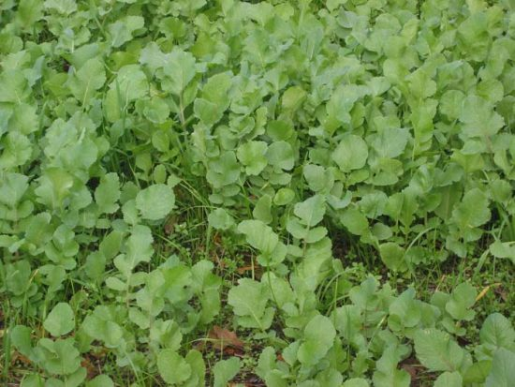

Рисунок 1.1 – Сходи редьки олійної

Потім в процесі росту редьку проріджують два рази. Перший раз в фазі двох – трьох справжніх листочків. Між кущів повинно залишатися 9–12 см. Другий раз проріджують у фазі чотирьох – п'яти листочків. Між кущів пізніх великоплідних сортів має бути 18–20 см. Між ранніх сортів з невеликим коренеплодом досить 10–12 см.
Проріджування поєднують з прополкою, тому друге проріджування – не зайве, а попутна з прополкою операція. До фази чотирьох листочків добре видно слабкі рослини, що відстають у розвитку, їх і видаляють, як і зійшовши поруч в рядах з редькою, бур'яни. Проріджування – необхідна операція при загущених посівах. Як і редис, загущена редька, в принципі, не зможе дати нормальний урожай і піде в цвіт.
Догляд
Крім проріджування, потрібно:
– Розпушування ґрунту;
– Полив, якщо ґрунт без дощів пересихає.
Ґрунт під редькою можна рихлити не глибше 7 см. Якщо глибше, можна пошкодити кореневу систему. До того ж при глибокому розпушуванні піднімається на поверхню насіння бур'янів. Потім воно зійде, і буде потрібна додаткова прополка – редька не плодоносить в загущеннях не тільки між собою, але і в бур'янах, тому до чистоти ділянок від бур'янів підвищені вимоги.
Присипати ґрунт мульчею під посівами редьки є сенс тільки ближче до літа, коли прогріється ґрунт і пройде проріджування і прополка. Бо мульча сповільнить прогрівання ґрунту і буде заважати при прополюванні. Мульчування прополотих літніх посівів може значно полегшити догляд – мульча заглушить проростання дрібних бур'янів і не дасть ґрунту пересихати в літню спеку.
Підживлення під час зростання
Щоб гарантовано отримати високий урожай, редьку підгодовують невеликими дозами два рази за сезон зростання. У розчиненому вигляді під час поливу вносять 10 г аміачної селітри, 10 г суперфосфату і 10 г калійної солі на 10 кв. м. Тобто, в перерахунку по 1 г кожного добрива на 1 кв. м. Цю підгодівлю можна замінити органікою. Використовують пташиний послід з водою в пропорції 1:10. Ллють потроху, 2-3 л на 1 кв. м, спільно з поливом чистою водою. Норма поливу чистою водою в суху погоду значна – 20–30 л на 1 кв. м.
Боротьба зі шкідниками
Найнебезпечніший шкідник редьки – хрестоцвіті блішки. Шкодить і капустяна муха, але вона рідко плодиться в великих кількостях, а блішки – дрібні чорні стрибучі комахи – можуть знищити посіви повністю. Попередити їх появу і розігнати вже сівшу колонію блішок можна сумішшю тютюнового пилу і деревної золи в пропорції 1:1. Можливо, опудрювання доведеться проводити кілька разів з періодичністю раз на кілька днів або в міру появи шкідників. Огрубіле листя дорослої рослини блішки псують менше, ніж крихітні ніжні паростки.
В крайньому випадку можна застосувати рекомендовані інсектициди згідно з інструкціями щодо їх застосування. Але після обробки ними, як і після опудрювання золою і тютюновим пилом, блішки через деякий час можуть з'явитися знову. Тому краще обробка народними засобами.
Вирощування насіння редьки
Насіння редьки встигає визріти навіть в холодних регіонах, там, де клімат дозволяє вирощувати редьку. Насіннєву редьку в перший рік не вирощують спеціально, а відбирають із загального врожаю. На насіння відбирають коренеплоди середнього і великого розмірів, стандартні, тобто з типовими ознаками сорту. Нетипові плоди – неправильної форми, незвичайного кольору, надтріснуті, пошкоджені, – відбраковують. Бадилля обрізають, залишаючи 1–2 см, головне – не пошкодити верхівкову бруньку. Насінники зберігають разом з продовольчою редькою.
На другий рік насіннєва редька вимагає практично такого же ґрунту і догляду. Редька – перехрестноопиляюча рослина, може переопилятися з редискою, іншими сортами редьки, дикою редькою, олійною редькою, в результаті можна отримати насіння рослин з непередбачуваними властивостями. Тому треба уважно стежити за сусідством: Вирощувати тільки один сорт. Знищувати квітучі кущі дикої редьки.
Але потрібно пам'ятати, що перезапилення можливе, тільки якщо різні рослини цвітуть одночасно.
Насінники висаджують з самої ранньої весни, як тільки дозволить стан ґрунту, можна разом з продуктовою редькою, але залишаючи насінникам велику площу харчування – 70 на 70 см. Прискорити дозрівання насіння можна пророщуванням. За 12–15 днів перед посадкою коренеплоди прикопують в теплицях або в теплому приміщенні в ящиках зі звичайним ґрунтом, впритул один до одного. За цей час редька пускає коріння і рушає в зростання верхівкова брунька.

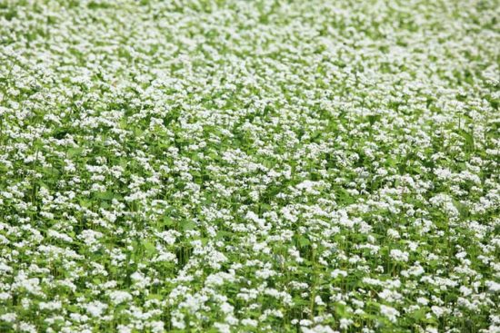

Рисунок 1.2 – Цвітіння редьки олійної

В процесі догляду насінники підгодовують разом з продуктовою редькою, але при більш вузькій спеціалізації, орієнтованої на насінництво, використовують спеціальні підгодівлі в інші терміни:
– На початку росту пагонів, 20–30 г аміачної селітри і 50–60 г суперфосфату на 10 л води. Під одну рослину використовують 2–3 л такого розчину.
– Друга підгодівля на початку цвітіння, 30 г суперфосфату, 15 г калійної солі на 10 л води. Під одну рослину використовують також 2–3 л розчину.
Боротьба зі шкідниками ведеться так само, як і на продуктовій редьці, але у маточників є персональний шкідник – ріпаковий квіткоїд. Проти нього можна застосовувати і рекомендовані хімічні препарати, тому що насінник не використовуватиметься в їжу.
Ознаки зрілості насіння:
– Стручки пожовкли;
– Насіння стало коричневим.
На зелену масу редьку збирають у фазі бутонізації – початку цвітіння. При багатоукісному використанні посівів висота зрізу при першому скошуванні повинна бути не нижче 6-8 см, у противному разі не буде енергійно відростати отава. На силос редьку скошують наприкінці цвітіння.
При дозріванні стручки редьки не розкриваються і насіння не випадає, як у багатьох інших культур. Кущі зрізують, зв'язують снопиками, сушать на вулиці, при сухій погоді, або в сухому приміщенні. Висохлі насінники розстеляють на тканину і обмолочують, потім очищають, сіють обмолот через решето, або віють на досить сильному вітрі.
Одна рослина може дати 60–75 г насіння.
Зберігання врожаю
На зимове зберігання залишають неушкоджені плоди. Бадилля обрізають повністю, але не пошкоджуючи коренеплід. Правильні умови зберігання редьки взимку – в погрібці, підполлі або будь-якому приміщенні з температурою від 0 до плюс 2 градусів і вологістю повітря 85–90%. Мінусові температури неприпустимі. Чим вище буде температура від ідеального 1 градуса, тим менше пролежить редька. При температурі вище 10 градусів вона стане млявою, почне проростати або гнити вже через 30–45 днів. Сховище повинно добре провітрюватися. Редьку укладають штабелем, в кілька ярусів, на підлозі, стелажах, в ящиках [28].

1.4 Індукований мутагенез: історія, методологія, досягнення

Мутагенез – процес виникнення або штучного одержання успадковуваних змін у геномах осіб, які проявляються через зміни у фенотипах. Мутагенез є наслідком пошкодження у молекулах ДНК, пошкоджень хромосом або порушень процесів поділу клітин [29].
Від 1907 до 1927 р. відбувається розвиток уявлень про мутації та їх частоту – Г. Д. Мюллер створює метод кількісного аналізу, Т. Х. Морган пояснює механізм виникнення мутацій (він пов’язав із ними зміну в локусах). У 1921 р. формулюється ідея про збереження здатності генома до самовідтворення при зміні його властивостей – «коваріантна редуплікація» [44, 50].
Від 1927 до 1941 р. вченими досліджується радіаційний мутагенез; створюється теорія мішені (М. В. Тимофєєв-Ресовський, Циммер); визначається мутагенна дія ультрафіолетового випромінювання; відбуваються дискусії про природу генних мутацій. Ще у 1934 р. М. Є. Лобашев зазначав, що хімічні мутагени характеризуються трьома якостями: високим прониканням; здатністю змінювати колоїдний стан хромосом; певною дією на стан гена або хромосоми. Пріоритет відкриття хімічних мутагенів належить радянським дослідникам. У 1933 р. В. В. Сахаров одержав мутації шляхом дії йоду, у 1934 р. М. Є. Лобашев – використовуючи амоніак.
У 1941–1953 роках відбувається відкриття хімічного мутагенезу; створюється концепція премутаційних (потенційних) пошкоджень; М. Є. Лобашев створює концепцію виникнення мутацій через нетотожну репарацію. У 1946 р. радянський генетик І. А. Рапопорт виявив сильну мутагенну дію формаліну й етиленіміну, а англійська дослідниця Ш. Ауербах – іприту. Пізніше було відкрито багато інших хімічних мутагенів.
У 1953–1965 роках формулюється принцип будови і реплікації ДНК; розкривається хімічна природа нуклеїнових кислот; зроблено фото репарації; введено поняття «мутагеноспецифічність»; вивчається індукований мутагенез, біохімічна і молекулярна концепції природи мутагенезу.
Від 1965 р. до середини 70-х років увага вчених зосереджується на клітині (замість ДНК); вивчається проблема потенційних ушкоджень і репарації; розглядається зв’язок мутацій із клітинним життям.
Із середини 70-х років минулого століття і до теперішніх часів: відкрито мобільні генетичні елементи (матеріальна основа нестабільності геному), визначена роль рекомбінації як джерела спадкових змін; визнано проблеми, пов’язані з мінливістю генома.
Мутагенез є наслідком пошкоджень у молекулах ДНК, пошкоджень хромосом або порушень процесів поділу клітин [44].
Найважливішими характеристиками мутагенезу є частота виникнення мутацій та їхня специфічність, тобто можливість повторного одержання однакових мутацій внаслідок дії одного і того самого чинника. Як правило, хімічні і фізичні мутагенні чинники навіть за високої частоти характеризуються низькою специфічністю. Штучний мутагенез залежить від дози і концентрації чинника (мутагена), тривалості його дії, наявності систем репарації пошкоджень у генетичному матеріалі (ДНК), а також відповідності мутацій конкретним умовам середовища (адаптивні мутації) [45].
Тривалий час причини мутацій залишалися нез’ясованими. Вперше штучні мутації були одержані в 1925 р. Г. А. Надсеном та Г. С. Філіпповим у дріжджів дією радіоактивного випромінювання радію. У 1927 р. Герман Меллер одержав мутації у мухи-дрозофіли дією рентгенівських променів. Здатність хімічних речовин спричинювати мутації (дією йоду на дрозофіл) відкрита в 1932 р. В. В. Сахаровим. У мух, що розвинулися з цих личинок, частота мутацій виявилася в кілька разів вищою, ніж у контрольних особин.
Мутагени широко застосовуються в селекції для отримання нових штамів мікроорганізмів та сортів рослин, а також у генетичних експериментах [46]. Якщо мутагени потрапляють до організму людини, то вони можуть спричинювати появу патологій, наприклад злоякісних пухлин. Саме через це в багатьох країнах усі хімічні сполуки перевіряють на наявність мутагенів. Також контролюється наявність мутагенів у навколишньому середовищі.
Мутагени універсальні, тобто вони можуть спричинювати мутації у будь-якого біологічного виду. Дія мутагенних чинників не спрямована: один чинник, діючи з однаковою силою на генетично ідентичні організми, може спричинити різні зміни, і навпаки, різні мутагени можуть спричинити в різних видів однакові мутації.
Класифікація мутагенів
За походженням:
- ендогенні (утворюються в процесі життєдіяльності організму);
- екзогенні (усі інші фактори, у тому числі й умови навколишнього середовища).
За природою виникнення мутагени класифікують на фізичні, хімічні та біологічні.
Фізичні мутагени:
- іонізуюче випромінювання;
- радіоактивний розпад;
- ультрафіолетове випромінювання;
- надмірно висока або низька температура.
Хімічні мутагени:
- окисники та відновники (нітрати, нітрити, активні форми кисню);
- алкілуючі реагенти (йодацетамід);
- пестициди (гербіциди, фунгіциди);
- деякі харчові добавки (ароматичні вуглеводні, цикламати);
- продукти переробки нафти;
- органічні розчинники;
- лікарські препарати (препарати ртуті, імунодепресанти).
До хімічних мутагенів умовно можна віднести і ряд вірусів (мутагенним чинником вірусів є їхні нуклеїнові кислоти – ДНК або РНК).
Біологічні мутагени:
- специфічні послідовності ДНК — мігруючі генетичні елементи;
- деякі віруси (вірус кору, краснухи, грипу);
- продукти обміну речовин (продукти окислення ліпідів);
- антигени деяких мікроорганізмів.
Мутації поділяють на спонтанні та індуковані. Спонтанними називають мутації, що виникають під впливом невідомих природних факторів, найчастіше як результат помилок при рекомбінації ДНК. Індуковані мутації спричиняються спрямованою дією чинників, що підвищують мутаційний процес.
Способи мутагенезу
Неспрямований мутагенез. Методом неспрямованого мутагенезу до послідовності ДНК вносяться зміни з певною ймовірністю. Мутагенними факторами можуть бути різноманітні хімічні і фізичні впливи – мутагенні речовини, ультрафіолет, радіація.
Спрямований мутагенез. При спрямованому (сайт-специфічному) мутагенезі зміни у ДНК вносяться у наперед відомий сайт. Для цього синтезують короткі одноланцюгові молекули ДНК (праймери), комплементарні цільовій ДНК за виключенням місця мутації.
Мутагенез за Кункелем. Для бактеріальної плазміди (позахромосомної кільцьової ДНК) отримують уридинову матрицю, тобто таку саму молекулу, в якій залишки тиміну замінені на урацил. Праймер утворюють на матриці, проводять його добудову in vitro за допомогою полімерази до кільцьової ДНК, яка комплементарна уридиновій матриці. Трансформують двохланцюгову гібридну ДНК бактеріальної клітини, всередині якої уридинова матриця руйнується як чужорідна та на мутантній одноланцюговій кільцьовій ДНК добудовують другий ланцюг. Ефективність такого способу мутагенезу становить менше 100%.
Мутагенез за допомогою полімеразної ланцюгової реакції (ПЦР). ПЦР дозволяє здійснювати сайт-спрямований мутагенез з використанням пари праймерів, які несуть матрицю, а також випадковий мутагенез. В останньому випадку помилки у послідовність ДНК вносяться полімеразою в умовах, які знижують її специфічність. Значення – один з найважливіших прийомів експериментальної генетики.
Мутагенез широко використовується для вивчення білків і поліпшення їх властивостей (спрямованої еволюції). У селекції мутагенез використовують для отримання перспективних мутантів тварин, рослин і мікроорганізмів. Мутагенез, як інструмент мінливості, вважається одним із рушійних чинників еволюції.
Частота виникнення мутацій залежить від:
- генотипу організму;
- фази онтогенезу;
- стадії онтогенезу;
- стадії гаметогенезу;
- мітотичного і мейотичного циклів хромосом;
- хімічної будови окремих ділянок хромосом та ін. [30].
Користь мутагенезу
Існують різні приклади мутагенезу, які привели до мутацій, які представляють інтерес в селекції. Наприклад, в 1956 році генетики при обробці рентгенівськими променями арахісу отримали мутант з високими продуктивними властивостями. Італійські вчені в 1973 році змогли вивести сорт пшениці з укороченим стеблом. Такі мутанти стійкі до вилягання, що дає можливість збільшувати дози добрив для збільшення врожайності твердих сортів пшениці.
Іноді користь приносять і негативні мутації. Так, при індукованому мутагенезі отримана чоловіча стерильність підвищує користь у нових гібридів рису, буряка та інших рослин сільськогосподарського призначення.
Таким чином, індукований мутагенез в селекції дуже важливий. Використання мутацій дає можливість отримання нових сортів рослин, які в природі рідко зустрічаються або зовсім не існують. Завдяки штучному мутагенезу біологи змогли знайти у рослин багато корисних властивостей, які були використані в наступних мутаціях для сільськогосподарських рослин [31].
Можливість отримання мутацій під впливом хімічних речовин була встановлена на початку 1930-х рр. Пріоритет відкриття багатьох високоактивних мутагенів, широко вживаних в даний час, належить І. А. Раппопорту.
У селекції рослин широко використовують етіленімін, етилметансульфонат, діетилсульфат, нітрозоалкілмочевину і багато інших речовин.
Хімічними мутагенами можна обробляти сухе і проросле насіння, живці, бульби, цибулини, вводити ці речовини в стебло рослин перед їх вступом в генеративну фазу і т.д. Тривалість обробки насіння варіює від 3 до 18 годин.
Встановлено, що в міру збільшення концентрації мутагену до певного рівня, частота життєздатних мутацій зростає, а потім вона знижується. Це пояснюється загибеллю клітин, в яких виникли зміни при підвищенні концентрації мутагена понад оптимальної величини. Отже, в селекційній роботі використання високих концентрацій мутагенів недоцільно, але концентрації не повинні бути занадто низькими, інакше вплив буде неефективним.
Хімічні мутагени в багатьох випадках значно ефективніше фізичних. Якщо під впливом іонізуючого випромінювання у сільськогосподарських рослин виникає до 10–15% життєздатних змін, то хімічні мутагени дозволяють отримати до 30–60% їх.
У селекційній роботі при використанні методу експериментального мутагенезу слід враховувати, що різні сімейства, роди, види і окремі сорти одного виду виявляють чітко виражену неоднакову чутливість як до типів мутагенних чинників, так і до їх доз. Це проявляється в різному ступені виживання рослин, неоднаковій частоті виникнення індукованих мутацій і в різноманітті спектрів мутацій.
Різні сорти одного і того ж виду часто суттєво різняться по чутливості до дії мутагенів і мають неоднаковий спектр мутацій. Для отримання бажаних результатів слід залучати до роботи якнайбільше сортів.
Індукований мутагенез дозволяє отримати нові алелі, які в природі виявити не вдається. Наприклад, цим шляхом отримані високопродуктивні штами мікроорганізмів (продуцентів антибіотиків), карликові сорти рослин з підвищеною скоростиглістю і т.д. Експериментально отримані мутації у рослин і мікроорганізмів використовують як матеріал для штучного відбору.
Для отримання індукованих мутацій у рослин використовують фізичні мутагени (γ-випромінювання, рентгенівське і ультрафіолетове випромінювання) і спеціально створені хімічні супермутагени (наприклад, N-метил-N-нітрозосечовина). Дозу мутагенів підбирають таким чином, щоб гинуло не більше 30 ... 50% оброблених об'єктів. Інтерес до мутагенезу обумовлений тим, що мутації часто представляють велику селекційну цінність, так як у них можуть виникнути нові, раніше невідомі корисні ознаки. Отримані мутантні форми або безпосередньо дають початок новому сорту (наприклад, карликові томати з жовтими або жовтогарячими плодами) або використовуються в подальшій селекційній роботі.
Однак застосування індукованих мутацій в селекції все ж обмежене, оскільки мутації призводять до руйнування історично сформованих генетичних комплексів. У тварин мутації практично завжди призводять до зниження життєздатності і / або безпліддя. До небагатьох виключень відносять тутового шовкопряда. В результаті індукованого мутагенезу часто отримують частково мутантні рослини (химерні організми). У цьому випадку говорять про соматичні (брунькові) мутації.
Багато сортів плодових рослин, винограду, картоплі є соматичними мутантами. Ці сорти зберігають свої властивості, якщо їх відтворюють вегетативним шляхом, наприклад, прищеплюючи оброблені мутагенами бруньки (живці) в крону немутантів рослин; таким шляхом розмножують, наприклад, безнасінні апельсини [32].

2 МАТЕРІАЛ ТА МЕТОДИ ДОСЛІДЖЕННЯ

2.1. Ґрунтово-кліматичні та метеорологічні умови проведення досліджень

Польовий дослід проводився у 2019 році на дослідній ділянці кафедри садово-паркового господарства та генетики Запорізького національного університету (Еколого-натуралістичний центр учнівської молоді), яка знаходиться на території Шевченківського району м. Запоріжжя.
Пануючим типом водного режиму ґрунтів є непромивний, при глибокому (більше 10 м) заляганні ґрунтових вод. Ґрунти представлені типовими звичайними середньоміцними малогумусними чорноземами. Основні запаси ґрунтової вологи у цих чорноземах формуються у осінній, зимовий та раньовесняний період.
Кількість гумусу невелика – у шарі 0–20 см коливається у межах 4,4–5,5%.
Розподіл атмосферних опадів у цій зоні як за кількістю, так і за періодами вегетації, нерівномірний. У зв’язку з цим продуктивність рослин у більшій мірі залежить від накопичення та правильного використання ґрунтової вологи, накопиченої за рахунок осінніх, зимових та ранньовесняних опадів.
Клімат південного Степу України помірно-теплий з недостатнім зволоженням. Спостерігається посушливість клімату, яка проявляється частіше літом і восени. Посушливість клімату зумовлена не тільки недостатньою кількістю опадів, а й нерівномірним розподілом їх на протязі року, особливо у період вегетації рослин та великими витратами на випаровування. Середня кількість опадів за рік складає 420 мм. Сума ефективних температур складає 3000–3100 ºС. Повне відтанення ґрунту відмічається у другій половині березня. Запаси продуктивної вологи у метровому шарі ґрунту до початку польових робіт у середньому складають 139 мм. Стійке прогрівання ґрунту на глибині 10 см до 10 ºС відмічено у середині квітня.

2.2. Вихідний матеріал та методика досліджень

Для проведення досліджень був залучений сорт редьки олійної Факел, що був створений в Інституті олійних культур Національної академії аграрних наук і занесений в Державний реєстр сортів рослин України у 2008 році.
Повітряно-сухе насіння редьки олійної сорту Факел обробляли хімічним мутагеном етилметансульфонатом (ЕМС) у концентрації 0,01%, що рекомендована для досліджень з індукованого мутагенезу з хрестоцвітими культурами. Експозиція обробки складала 16 годин. Потім насіння промивали у холодній проточній воді протягом 30 хвилин і підсушували. Контролем слугувало насіння, намочене у дистильованій воді [33].
Хімічний мутаген етилметансульфонат (ЕМС) – відносно нетоксична речовина, довгодіючий сульфонат з тривалим періодом напіврозчеплення, застосовували у вигляді водного розчину.
Кожну рослину першого покоління (М₁) було заізольовано, збирання насіння проводили індивідуально з кожного ізолятора. Всього було зібрано насіння з 110 рослин М₁.
Посів у М₂ проводили у польових умовах посімейно (у кожній сім’ї по 150 штук насінин): сім’я у М₂ – потомство однієї рослини з М₁.
Всього у поколінні М₂ було проаналізовано 110 мутантних сімей редьки олійної та 10 сімей контролю.
Мутації виділяли шляхом візуального огляду рослин під час проходження ними основних фаз вегетації. Відмічали мутації з порушенням синтезу хлорофілу, мутації сім’ядольних та справжніх листків, мутації структури стебла та гілок, мутації квіток та стручків, мутації забарвлення та розміру насіння, мутації фізіологічних ознак. Мутантні рослини описували, етикетували, ізолювали.
Частоту мутацій виражали у процентах сімей з мутантними рослинами від загальної кількості вивчених сімей у відповідному варіанті досліду у поколінні М₂. Похибку відсотка (s_{p}) визначали за формулою:

$S_{p}=\sqrt{\frac{P×\left(100-P\right)}{n}},$ (2.1)

де P – процент сімей з мутантними рослинами в М₂,
n – кількість проаналізованих сімей в М₂.
Слід зазначити, що точний підрахунок частоти видимих мутацій можливий лише у наступному поколінні (М₃) після перевірки успадкування ознаки. Для цього виділені в М₂ мутантні форми будуть висіватись сім’ями у наступному поколінні М₃.
Посів і спостереження за рослинами покоління М₂ проводили у відповідності до методик польових досліджень. Висівали матеріал на однорядкових ділянках довжиною 2,0 м та міжряддями 30 см. Догляд за посівами включав двохразове рихлення ґрунту та ручні прополювання. Суттєвість відхилень дослідних даних від контролю оцінювали за t-критерієм Ст’юдента [34].

2.3 Методи статистичної обробки результатів

Для проведення первинної статистичної обробки отриманих даних було розраховано наступні показники:

$\overline{X}=\frac{X_{1}+X_{2}+X_{3}+…+X_{n}}{n}$ (2.2)

де $\overline{X}-$середня арифметична;
Х_{1,} Х_{2,} Х_{3,} …, Х_{n} – значення випадкової величини Х відповідно в 1,2,3,…,n випробуванні;
n – загальна кількість значення Х.

$S=\sqrt{\frac{\sum{{(x_{n}-\overline{X} )}^{2}}}{n-1}}$ (2.3)

де S – середнє квадратичне відхилення;
∑(х_{n}-X)² – сума різниці квадратів між кожним показником і середньою арифметичною величиною (сума квадратів відхилень);
n – обсяг вибірки (число вимірюваних або випробовуваних).

$S_{x}=\frac{s}{\sqrt{n}}$ (2.4)

де S_{x} – похибка середньої арифметичної;
s – середнє квадратичне відхилення вибіркової сукупності;
n – об’єм вибірки (число вимірюваних або випробуваних).

Для порівняння середніх величин використовувався t-критерій Ст’юдента за [34].

$t=\frac{M_{1}-M_{2}}{\sqrt{m_{1}^{2}+m_{2}^{2}}}$ (2.5)

де М₁ – середня арифметична першої порівняної сукупності (групи),
М₂ – середня арифметична другої порівняної сукупності (групи),
m₁ – середня помилка першої середньої арифметичної,
m₂ – середня помилка другої середньої арифметичної.

3 ЕКСПЕРИМЕНТАЛЬНА ЧАСТИНА

Відбір змінених форм у рослин при експериментальному мутагенезі, зазвичай, проводять у другому поколінні. Вважають, що мутації здебільшого рецесивні і у гетерозиготних тканинах рослин М₁ не виявляються.
Опис та характеристика типів спадкових змін наведені нижче (табл. 3.1).

Таблиця 3.1 – Спектр морфологічних та фізіологічних мутацій в поколінні М₂ редьки сорту Факел

Тип мутації | Прояв мутації | Характеристика
I. Мутації з порушенням синтезу хлорофілу | Viridis-albina | Біла плямистість на справжніх листках.
 | Viridis | Рослини світло-зелені.
 | Темно-зелена рослина | Відрізняється від контролю темним забарвленням листків (рис. 3.1).
 | Антоціанове забарвлення листків | Справжні листки рослин у холодну погоду здобувають антоціанове забарвлення.
II. Мутації сім’ядольних та справжніх листків | Гофровані листки | Краї листка хвилясті через збільшене жилкування листкових пластинок.
 | Сильно розсічені листкові пластинки | Відрізняється від контролю значним ступенем розсічення пар долей листка.

Продовження таблиці 3.1
 | Деформовані листки | Характеризується наявністю нерівних долей листкової пластинки (рис. 3.2).
 | Деформовані сім’ядолі | Характеризується наявністю нерівних долей сім’ядолі (рис. 3.5).
 | Ложкоподібні сім’ядолі | Характеризується наявністю однієї або двох сім’ядолей у формі ложки (рис. 3.7).
 | Видовжені сім’ядолі | Характеризується значною подовженістю долей сім’ядолі (рис. 3.6).
 | Сильно розсічені сім’ядолі | Відрізняється від контролю значним ступенем розсічення пар долей листка.
 | Три сім’ядолі, дві з яких можуть зростися | Відрізнялися наявністю трьох сім’ядольних листочків (контроль – два). Зазвичай такі росли окремо, інколи два з них зросталися (рис. 3.3, 3.4).
III. Мутації структури стебла та гілок | Редуковане стебло | Характеризується повною або частковою відсутністю стебла.
 | Низькостеблова рослина | Рослини були нижчими за контроль на 20–40 см.

Продовження таблиці 3.1
IV. Мутації квіток | Дрібні квітки | Характеризувалися зменшеним розміром пелюсток.
 | Куляста форма бутонів | Замість видовженої форми бутонів мали майже кулясту.
V. Мутації фізіологічних ознак | Пізньостигла рослина | Мутанти такого типу характеризувалися пізнім стеблуванням, високим ростом рослин та подовженням строку дозрівання на 8–10 днів.
 | Стерильна рослина | Під час цвітіння рослин пелюстки опадають, маточка та пиляки засихають, зав’язь не утворюється.

Одну з найбільших груп спадкових змін склали хлорофільні мутації. Такі мутації ведуть до повного або часткового порушення синтезу хлорофілу у рослин. Відомо, що вони призводять до загибелі, або зниження життєздатності рослин, тому не представляють прямого інтересу для селекційної практики.
Селекціонери, використовуючи цей тест, можуть визначати оптимальні дози та інші умови дії мутагенів, а також враховувати, або відбирати найбільш мутабільні форми і сорти різних культур.
У ході експерименту у поколінні М₂ був виділений широкий спектр хлорофільних мутацій, які різнилися за зовнішнім проявом та ступенем пригніченості.

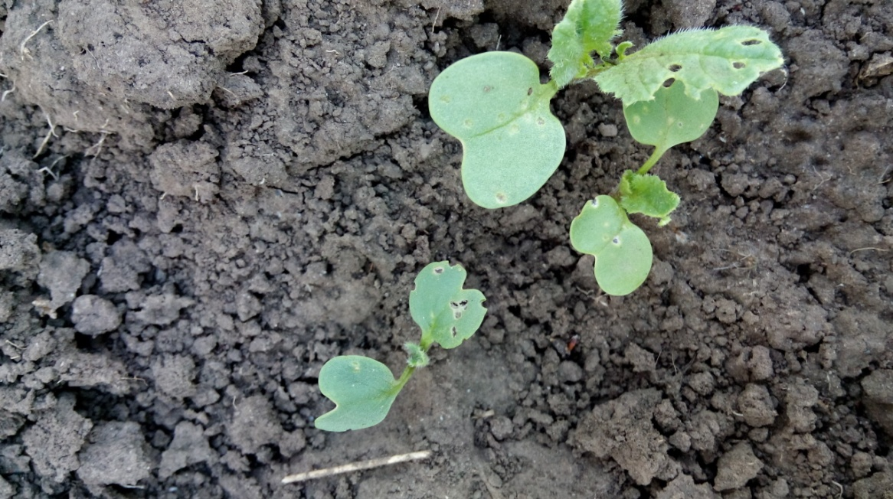

Рисунок 3.1 – Мутація темно-зелена рослина (зміна забарвлення сім’ядольних та справжніх листків)

Мутації сім’ядольних та справжніх листків були представлені вісьмома типами змін.

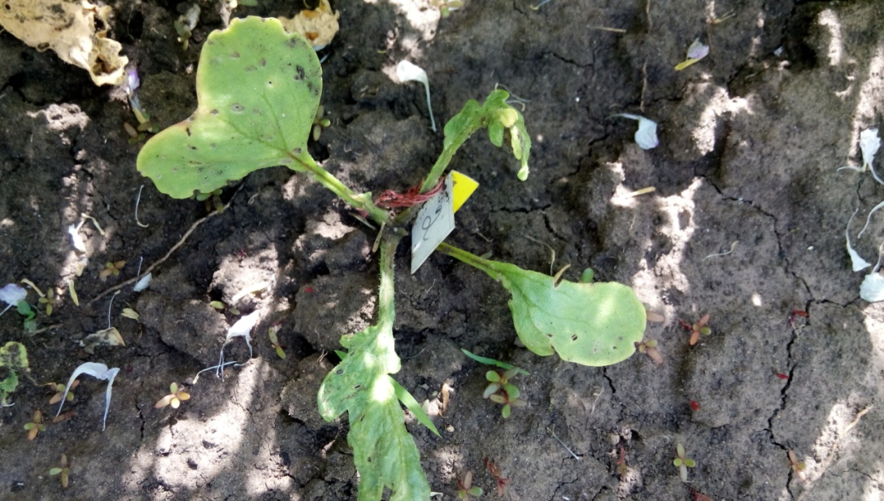

Рисунок 3.2 – Мутація деформовані сім’ядолі, деформовані справжні листки

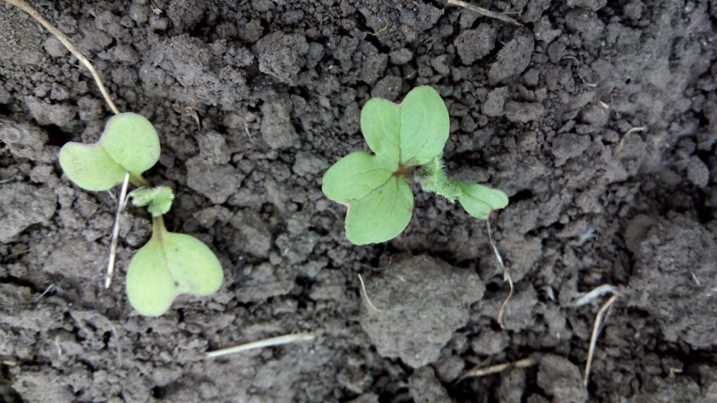

Рисунок 3.3 – Мутація трисім’ядольні листочки, дві з яких зрослися

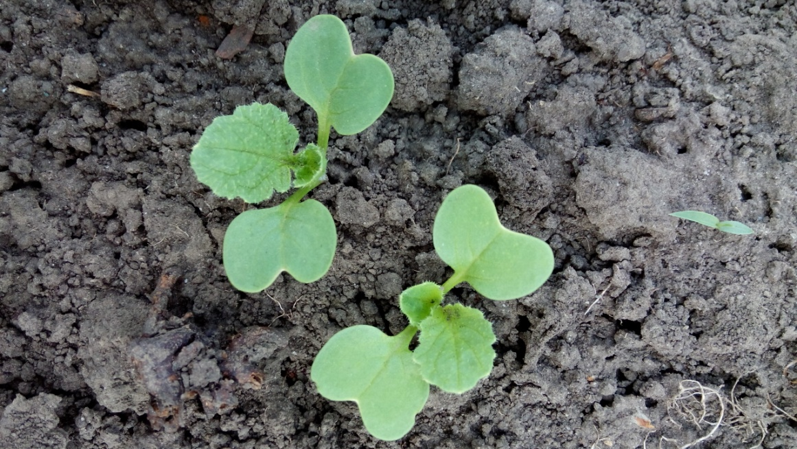

Рисунок 3.4 – Вигляд сім’ядолей у контролі

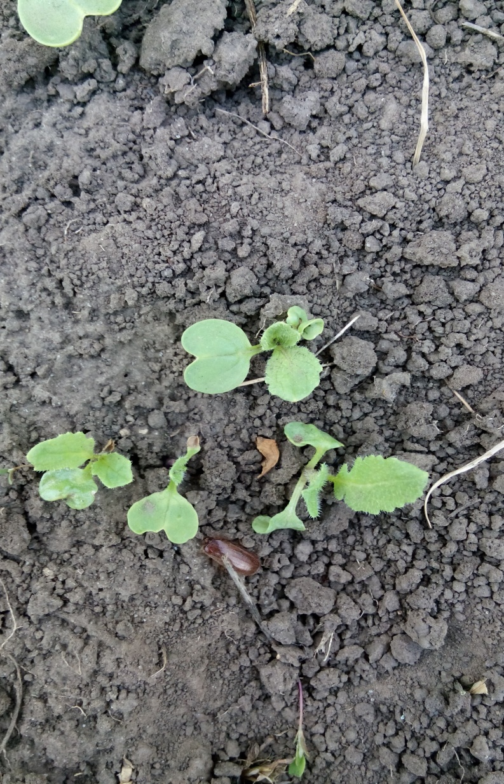

Рисунок 3.5 – Мутація деформовані сім’ядолі

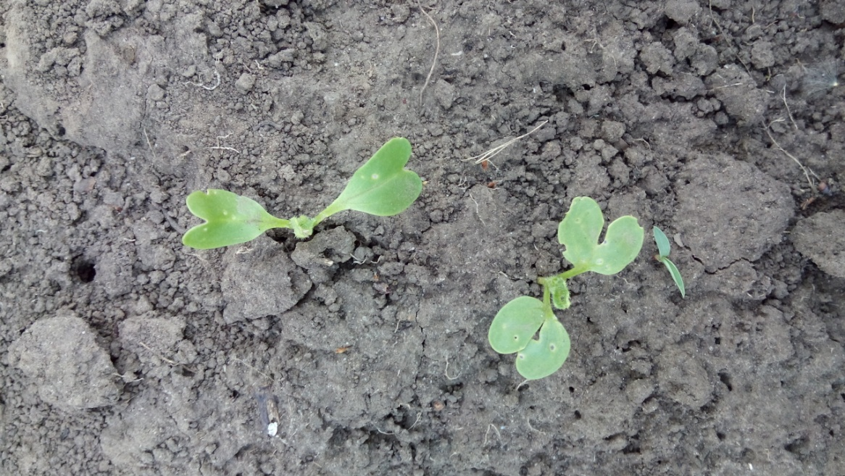

Рисунок 3.6 – Мутації видовжені та сильно розсічені сім’ядольні листочки

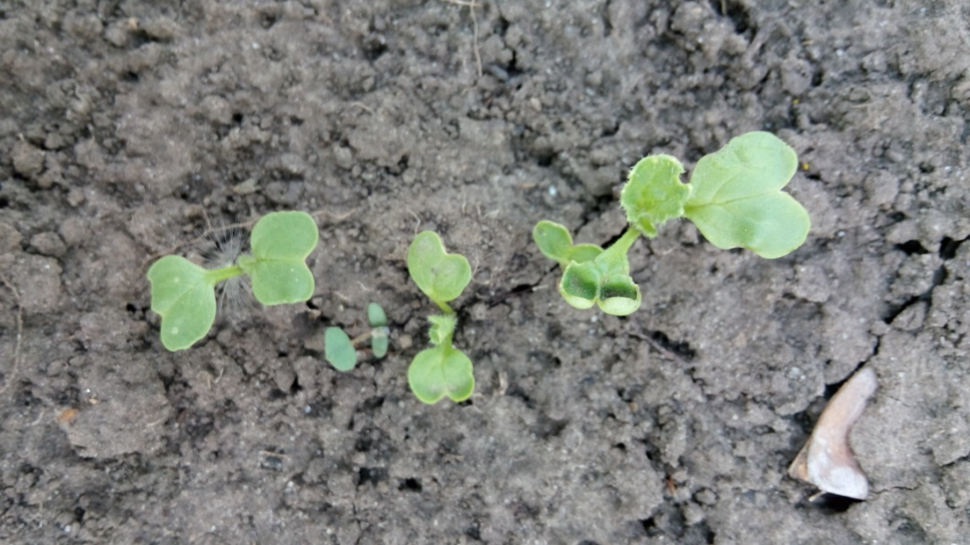

Рисунок 3.7 – Мутація ложкоподібні сім’ядолі

Мутації структури стебла та гілок та мутації квітки були представлені двома типами змін.
Мутації фізіологічних ознак були представлені пізньостиглими та стерильними рослинами.

Таблиця 3.2 – Частота мутацій, індукована етилметансульфонатом у редьки олійної, %

Група мутацій | Контроль | Етилметансульфонат
 |  | кількість мутантних сімей | частота мутацій
Мутації з порушенням синтезу хлорофілу | 0 | 9 | 8,2±2,6

Продовження таблиці 3.2
Мутації сім’ядольних та справжніх листків | 0 | 13+3 | 14,6±3,4
Мутації структури стебла та гілок | 0 | 2 | 1,8±1,3
Мутації квітки | 0 | 2 | 1,8±1,3
Мутації фізіологічних ознак | 0 | 2 | 1,8±1,3
Всього | 0 | 31 | 28,2±4,4*
* - відмінності від контролю суттєві при P ≤ 0,001.

В таблиці 3.2, наведені дані про частоту мутацій, індукованих етилметансульфонатом у редьки олійної. В другому поколінні після обробки хімічним мутагеном (ЕМС), виявились такі групи мутацій: мутації з порушенням синтезу хлорофілу, мутації сім’ядольних та справжніх листків, мутації структури стебла та гілок, мутації квітки, мутації фізіологічних ознак. У 10 сімей контролю мутаційні зміни – не виявлені.
З 31 мутантної сім’ї 9 сімей виявилось з порушенням синтезу хлорофілу, частота мутації не перевищувала 8,2 % (відсоткова похибка становить приблизно 2,6); 16 сімей з мутаціями сім’ядольних та справжніх листків з частотою мутацій 14,6 % (відсоткова похибка 3,4); з мутаціями структури стебла та гілок, мутаціями квітки та мутаціями фізіологічних ознак спостерігалось по 2 сім’ї. Частота мутацій цих груп становила 1,8 % (похибка відсотка 1,3).
Як видно з таблиці 3.2 мутантні ознаки різних груп виявлялись з різною частотою. З найбільшою частотою виявлялись мутації сім’ядольних та справжніх листків. Загальна частота мутацій склала 28,2 %. Але слід зазначити, що і в наступному, третьому поколінні, може з’являтися певна кількість мутацій.
Таким чином, мутаген етилметансульфонат при обробці насіння редьки олійної у концентрації 0,01% виявився достатньо ефективним в індукуванні мутацій різних груп.

4 ОХОРОНА ПРАЦІ

В ході моєї роботи над дипломом я працювала на кафедрі садово-паркового господарства та генетики, моїм науковим керівником був д.б.н., професор Лях В.О. Пройшла інструктаж з охорони праці за інструкцією № 276 та інструкцією з пожежної безпеки № 62.
Основні небезпечні виробничі фактори при виконанні роботи – це електроприлади, хімічні і біологічні матеріали а також легкозаймисті й пожежонебезпечні реактиви та матеріали [35 ,36, 37].

4.1 Безпека роботи з електроприладами

Враховуючи те, що для оформлення даної роботи неможливо обійтись без комп’ютерної техніки, дотримувалась при роботі певних правил. До роботи на комп’ютері допускаються особи, що пройшли навчання та інструктаж з охорони праці. Усі особи, що працюють на комп’ютері, повинні знати засоби захисту та прийоми надання першої долікарської допомоги.
Під’єднання комп’ютерів до електричної мережі здійснюється тільки через спеціально встановлені електричні розетки або вилки із заземленням.
Площа, що припадає на працюючого з дисплеєм, повинна бути не менше 6,0 метрів, відстань між робочими місцями повинна бути не менше 1,5 метрів в ряду, і не менше 1,25 метрів між рядками. В приміщеннях, обладнаних відео терміналом, стіни слід фарбувати фарбами пастельних тонів. Фарбованим поверхням слід надавати матову фактуру. Допустимі рівні температури повітря в дисплейних залах +22 градусів – +24 градусів і швидкість руху повітря не менше 0,2 метрів на секунду.
Щоб запобігти впливу шкідливих променів не сідала ближче до екрану ніж 50–70 сантиметрів, це високочастотні електромагнітні випромінювання, що виникають в процесі одержання зображення на екрані монітору [35, 37].
Враховуючи, що тривала робота з комп’ютером призводить до іонізації приміщення позитивними та негативними іонами, через кожну годину 20 хвилин робила перерви. В цей час провітрювалась кімната. Так як праця з комп’ютером є роботою з тривалим перебуванням в фіксованій позі, я виконувала під час перерви фізичні вправи та вправи для очей.
При виникненні аварійної ситуації металоконструкції ЕОМ опинилася під напругою. При доторканні до неї відчувається проходження струму. При спалахуванні проводки в середині апаратури – необхідно вимкнути електроспоживання ЕОМ, вимкнувши вилку. При необхідності гасіння пожежі використати вогнегасник. При виникненні аварійної ситуації повідомити керівника, або представника кафедри. Після закінчення робіт необхідно від’єднати апаратуру від електромережі.
На всі види робіт, що являють собою потенційну небезпеку повинна бути підготовлена документація, що узгоджується з керівником робіт. Щоб запобігти виникненню нещасних випадків, пожеж і вибухів студентам слід вивчити і чітко виконувати правила з техніки безпеки, виробничої санітарії й пожежної профілактики [49]. З метою запобігання нещасним випадкам в навчальній лабораторії, експерименти треба проводити акуратно, уважно та з достатнім знайомством із приладами, інструментами, властивостями речовин і правилами безпеки робіт. Допуск до самостійної роботи студентів проводиться після проходження вступного інструктажу з охорони праці з документальним оформленням у журналі лабораторії. Студенти, лаборанти та викладачі повинні бути в спеціальному одязі (халат, окуляри, маска, рукавички) в залежності від виду роботи, яка безпосередньо виконується під час лабораторної роботи. Під час проведення експериментальних робіт, що пов’язані з використанням рослин, хімічних реактивів, газів, необхідно проводити спеціальний інструктаж з охорони праці для студентів що приймають участь в досліді та обов’язково реєструвати інструктаж у відповідних журналах. Всі прилади, які використовуються в лабораторії повинні бути заземлені. Утримання та використання в лабораторії для наукових та навчальних цілей кислот, горючих рідин, газів і інших матеріалів, що являють собою небезпеку не повинно перевищувати добових норм. В лабораторії палити заборонено. Студент може відмовитись від дорученої роботи, якщо склалася виробнича ситуація, що небезпечна для життя чи здоров’я, або оточуючих його товаришів [37].

4.2 Правила техніки безпеки при роботі у лабораторії

Студенти повинні одягти спеціальний одяг і отримати дозвіл на виконання роботи. Не дозволяється знаходитись в лабораторії у верхньому одязі. Перевірити захисне заземлення (занулення) на приладах, котрі будуть задіяні у роботі. Упевнитись в наявності засобів гасіння вогню і надання першої долікарської допомоги. Перед початком роботи уважно ознайомитись із правилами безпеки робіт, обладнанням та отримати дозвіл викладача розпочати роботу [35, 38].
У лабораторії ніколи не працювала наодинці, так як наявність другої особи необхідна для надання допомоги при нещасних випадках.
У лабораторії використовувала при роботі, як колективні, так і індивідуальні засоби та заходи. Працювала у лабораторії у зручному одязі, який не стримував рухів, мала свій окремий рушник для витирання рук, індивідуальні окуляри для захисту попадання різного хімічного матеріалу в очі. Уся апаратура, хімічні матеріали та посуд у якому ми проводили дослідження використовувалась усіма працівниками нашої лабораторії та являлися колективним засобами.
Лабораторія – це окреме приміщення, в ньому формується свій мікроклімат, який впливає на здоров’я людини. Під оптимальними мікрокліматичними умовами розуміють такі сполучення характеристик мікроклімату, які забезпечують при систематичній дії нормальне функціонування організму не напружуючи механізми терморегуляції. Показники, які характеризують мікроклімат: відносна вологість повітря, температура повітря, швидкість руху повітря, атмосферний тиск [37, 41].
Температура повітря була оптимальною (18–20 градусів). Відхилення температури може приводити до порушень роботи організму людини. Відносна вологість повітря була така як в навколишньому середовищі. При підвищенні відносної вологості існує ймовірність порушення тепловіддачі і зниження працездатності людини. Оптимальна швидкість руху повітря у приміщенні – 0,25–0,3 метрів на секунду.
Атмосферний тиск в лабораторії такий, як і в навколишньому середовищі. Оптимальним вважають атмосферний тиск – 760 міліметрів Людина же може виконувати роботу в інтервалі 550–950 міліметрів.
Важливу роль при роботі в лабораторії має провітрювання. Склад повітря: кисень – 20,93 відсотка; вуглекислий газ – 0,04 відсотка; азот – 78 відсотка; інертні гази – 0,94 відсотки. Провітрювання необхідно для відновлення концентрації кисню в повітрі закритого приміщення та для зниження концентрації вуглекислого газу. Щоб запобігти переохолодженню та пов’язаних з цим захворювань надмірних протягів не влаштовувала [35].
Освітлення – використання світлової енергії сонця та штучного освітлення для забезпечення нормального здорового сприйняття. Світло необхідно для збереження здоров’я та для підтримки високої продуктивності праці. При виконанні своєї роботи використовувала природне та штучне освітлення. Природне – створюється природними джерелами – сонячними променями. Штучне – створюється електроприладами. Відповідно до норми освітлення повинно бути 400, але можуть бути зміни цього показника в залежності від роботи. Припустимі мікрокліматичні умови не повинні порушувати стан здоров’я людини. Працювала в лабораторії в комфортних умовах [38].
Правила роботи з електроприладами були вивішені на видному місці. Згідно з цими правилами ніколи не розкривала електрообладнання та не робила в ньому ремонт, не використовувала електроприлади з ушкодженою ізоляцією, а також не працювала з незаземленим обладнанням [42].
Перед початком роботи прилади перевірялися на справність, перевірялася цілісність дротів та електропилки, проводилася перевірка заземлення (занурення) приладів, для яких це передбачене інструкцією. З усіма приладами я працювала у присутності лаборанта та чітко дотримуючись їх інструкцій та паспортів заводу виробника. Після закінчення дослідів, а також коли прилад був тимчасово не потрібен він був відключений від електромережі. Використовувалися лише діючі прилади, що пройшли обов’язків профілактичний огляд та перевірку [39].
У разі виникнення непередбаченої ситуації змогла б застосувати знання, отримані при вивченні охорони праці,надати медичну допомогу у разі потреби, знаючи, що перша медична допомога потерпілим повинна надаватись негайно та правильно. У всіх випадках потерпілому забезпечується спокій, приток свіжого повітря. При роботі в лабораторії можуть виникати травми різного характеру внаслідок невмілого використання приладів та ін. Будь-яку рану очищують від забруднення, змазують краї спиртовим розчином йоду (рану промивати водою не можна), її дезінфікують 3 відсотковим розчином перекису водню, накладають стерильну пов’язку. При роботі в лабораторії можуть виникати термічні опіки 1-го,2-го і навіть 3-го та 4-го ступенів. Допомога при термічних опіках 1-го,2-го ступеня: зняти обгорілі шматки одягу, обробити обпечену поверхню 96 відсотків спиртом та накласти пов’язку з протиопіковою маззю.
При роботі з хімічними реактивами обов’язковий спецодяг (халат з бавовняної тканини) згідно ст. 163 кодексу законів про працю України і ДНАОП 0.00-4.26-96 [35, 40].
У тканині не повинно бути добавок синтетичних волокон,тому що у випадку займання оплавлені частини халату важко видалити з одягу [37].
При проведенні дослідів у лабораторії застосовується хімічний посуд: загального і спеціального призначення, і мірний. Дуже часто використовуються пробірки. Неприпустимо, щоб пробірка була наповнена до країв, щоб уникнути вихлюпування і попадання рідин на шкіру експериментатора. Зовсім неприпустимо закривати пробірку пальцем і струшувати її в такому виді, оскільки можна зашкодити шкіру пальця чи одержати опік. При нагріванні відкритий кінець пробірки повинен бути звернений убік від працюючого і від сусідів по столу, щоб уникнути попадання на шкіру чи в очі випадково виплеснутої рідини. При митті посуду треба стежити за тим, щоб йорж не вдарявся об дно і стінки посуду, тому що так можна вибити дно чи проломити стінку і поранитися. У раковини не можна виливати і викидати концентровані розчини кислот і лугів, отруйні речовини та ін. При виливані в раковини таких речовин можливе їхнє випаровування й отруєння повітря лабораторії. Концентровані кислоти і луги необхідно попередньо сильно розбавити чи нейтралізувати, щоб уникнути руйнування каналізаційної мережі [38, 36, 37].
Всі легкозаймисті й пожежонебезпечні реактиви та матеріали зберігаються у герметичній шафі; луги й кислоти знаходяться окремо одне від одного. Легкі рідини містяться у хімічному посуді, що щільно закривається [37].
При проведенні дослідження працювала у гумових рукавичках,мила руки після проведення експерименту, так як досліджуванні могли мати шкірні захворювання.
Кожен студент після виконання роботи здає реактиви та скляний посуд лаборанту. Після закінчення заняття або експерименту викладач, що його проводив, обов’язково оглядає приміщення, перевіряє чи всі реактиви на своїх місцях, вимикає електроживлення і тільки після цього зачиняє його.
У разі виникнення екстремальної ситуації треба негайно повідомити керівника робіт. При попаданні їдких та отруйних речовин на шкіру, лиця, в очі необхідно мати в лабораторії в постійній готовності речовини для нейтралізації речовин, що потрапили на частини тіла уражену ділянку промити великою кількістю проточної води. При цьому потрібно пам’ятати, що мають у своєму складі алюміній органічні речовини при з’єднанні з водою запалюються. Тому їх змивати водою не можна. Після того як ми промили уражену ділянку приступаємо до нейтралізації: при опіках кислотою використовують 4 відсотковий розчин соди, а при опіках лугом – слабким розчином оцтової або лимонної кислоти, котрими змочують серветки, які накладають на опікову поверхню.
У разі виникнення напруги на корпусах на обладнання, яке використовується, треба вимкнути мережу чи прилад. При попаданні під дію електричного струму працюючого студента, треба негайно вимкнути напругу, звільнити його з-під дії струму та надати першу долікарську допомогу. При виникненні пожежі, знати місце знаходження засобів пожежогасіння, вміти використовувати вуглекислотний або порошковий вогнегасник та різні підручні засоби. У всіх випадках виникнення екстремальних ситуацій треба вміти надати першу долікарську допомогу [35, 40, 39].

4.3 Вимоги протипожежної безпеки

Дотримувалась правил протипожежної безпеки. При виникненні пожежі, в першу чергу, дії повинні бути спрямованні на забезпечення безпеки та евакуації людей. При виявленні пожежі необхідно вимкнути від енергопостачання прилади та обладнання; приступити до гасіння пожежі первинними засобами пожежогасіння, а при можливості здійснення даних дій, вийти з приміщення, щільно зачинити за собою двері та вікна щоб запобігти приливу свіжого повітря, що сприятиме швидкому поширенню вогню. Негайно викликати пожежну охорону [37].
В учбових аудиторіях, лабораторіях та кабінетах необхідно розміщати тільки необхідні для забезпечення учбового процесу меблі, а також прилади, обладнання, речі та інше, які повинні зберігатись на стаціонарно установлених стійках. Після закінчення занять всі пожежовибухонебезпечні матеріали і обладнання повинні бути прибрані із учбових приміщень в спеціально відведені і обладнані приміщення. Число робочих (парт) місць в учбових приміщеннях не повинно перевищувати граничної нормативної наповнюваності груп, яка встановлена нормами проектування вищих навчальних закладів.
Приміщення повинні підтримуватись в чистоті. Електричні світильники повинні бути обладнані захисними прозорими розсіювачами світла. Настільні лампи, радіоприймачі, обчислювальні машини і т.п. дозволяється включати в мережу за допомогою штепсельних з’єднань промислового виробництва. Всі електроустановки повинні мати захист від струму короткого замикання та інших відхилень від нормальних режимів роботи, що можуть привести до виникнення пожежі [48].
Переносні електросвітильники повинні бути напругою не вище 36 В, виконані з дотриманням правил електробезпечності. Співробітники повинні знати пожежну безпеку хімічних речовин та матеріалів, які використовуються в навчальному та науковому процесах, способи їх гасіння і дотримуватись правил безпеки при роботі з ними. Забороняється користуватись відкритим вогнем та легкозаймистими матеріалами. Всі роботи, пов’язані з можливістю виділення токсичних і пожежовибухонебезпечних пару і газу, повинні проводитись тільки в витяжних шафах, обладнаних вентиляцією. Відпрацьовані ЛЗР і ГР необхідно збирати в спеціальну герметичну тару, яка в кінці роботи видаляється з приміщення для утилізації. Посуд з під ЛЗР і ГР, після закінчення дослідів, повинен терміново промиватися пожежобезпечними розчинами. Виходячи з приміщення не забувайте: вимикати освітлення, електроприлади і електроустаткування, перевіряти відсутність диму чи запаху горілого, закривати приміщення на замок [36, 37].
Отже, дотримання правил техніки безпеки та охорони праці дозволило мені, безпечно виконати мою дипломну роботу та зберегти своє здоров’я.

ВИСНОВКИ

1. Встановлено, що спектр одержаних у поколінні М₂ морфо-фізіологічних мутацій у редьки олійної сорту Факел був досить широким складав 18 типів спадкових змін. Мутації сім’ядольних та справжніх листків складали найбільшу групу – 8 типів спадкових змін, хлорофільні мутації – 4, мутації структури стебла та гілок – 2, мутації квітки – 2, мутації фізіологічних ознак – 2.
2. Показано, що частота мутацій у поколінні М₂ була досить високою і досягала 28,2%. Найчастіше зустрічались мутації сім’ядольних та справжніх листків – 14,6%. З високою частотою (8,2%) з’являлись і хлорофільні мутації.
3. Доведено, що у поколінні М₂ найширшим спектром характеризувались мутації сім’ядольних листків – 5 типів спадкових змін. Серед них зустрічалися: деформовані сім’ядолі, ложкоподібні сім’ядолі, видовжені сім’ядолі, сильно розсічені сім’ядолі, три сім’ядолі, дві з яких зрослися. Загальна частота мутацій сім’ядольних листків склала біля 11%.
4. Найбільший інтерес для практичного використання в селекційному процесі можуть мати такі мутації як низькостеблова рослина або пізньостигла рослина. Інші ж, включаючи мутації сім’ядольних листків, можуть бути використані у якості маркерних ознак, якщо вони негативно не впливають на продуктивність рослин.

ПРАКТИЧНІ РЕКОМЕНДАЦІЇ

Сподіваємось, що представлені результати викличуть інтерес сільськогосподарських підприємств та їх фахівців до даної рослини. Так як редька олійна, є цінною культурою в системі конвеєрного виробництва зелених кормів України, а насіння знайшло широке застосування в кулінарії, фармацевтиці та медицині, то вона потребує розробки ефективних заходів направлених на максимальне використання генетико-біологічного потенціалу її сортів.
Результати, отримані у процесі вивчення впливу хімічного мутагену (етилметансульфонату) на генетичні зміни у редьки олійної, можуть бути використані при створенні генотипів редьки з новими ознаками.
Виявлені під час досліду мутації у редьки олійної можуть бути використані при викладанні окремих курсів та спецкурсів, зокрема «Фізіологія та біохімія рослин», «Екологічна генетика».

ПЕРЕЛІК ПОСИЛАНЬ

- Хрестоцвіті (Капустяні): Флористікс – база знань садівника. URL: https://floristics.info/ua/metki/khrestotsviti.html (дата звернення 08.09.2019).
- Пережогіна В. Всё о редьке. Часть 1: Что такое редька? : Флора Price. URL: http://www.floraprice.ru/articles/ogorod/redka-chast-1.html (дата звернення 08.09.2019).
- Опис та характеристика рослини редька олiйна: Аграрії разом. URL: https://agrarii-razom.com.ua/plants/redka-oliyna (дата звернення 08.09.2019).
- Багатогранна цінність олійної редьки: Мережа магазинів урожай. URL: https://www.agrogurt.com.ua/blog/94-bagatogranna-tsinnist-olijnoji-redki (дата звернення 10.09.2019).
- Происхождение культурных форм редьки: Зооинженерный факультет МСХА. URL: http://www.activestudy.info/proisxozhdenie-kulturnyx-form-redki/ (дата звернення 10.09.2019).
- Товстуха Є. С. Фітотерапія: монографія. Київ: Здоров'я, 1990. 304 с.
- Сич З. Д., Бобось І. М., Федосій І. О. Овочівництво: підручник. Agromage. URL: https://agromage.com/stat_id.php?id=765 (дата звернення 17.10.2019).
- Артюков Н. Н. Редька масличная. Сельское хозяйство Сибири. 1961. №12. С .81.
- Рахметов Д. Б., Козленко О. М. Фотосинтетична продуктивність перспективних олійних культур у Північному Лісостепу України. Науковий вісник НАНУ. 2008. № 121. С. 11-20.
- Белик Н. Л. Биологические основы возделывания рапса ярового и редьки масличной в Центральном Черноземье: автореф. дис. … на соискание ученой степени доктора с.-х. наук: Москва, 2003. 41 с.
- Вавилов П. П., Филатов В. И. Интенсивные кормовые культуры в Нечерноземье: учебник. Москва: Московский рабочий, 1980. 186 с.
- Дорофеева М. И. Редька масличная - новая кормовая культура в условиях Иркутской области: Инф. лист., Иркутск: ЦНТИ, 1985. С. 4 – 6. 37.
- Гетман Н. Я. Продуктивность яровой ржи и высеваемой после нее кукурузы при выращивании двух урожаев в Лесостепи УССР: дисс. … кандидата с.-х. наук: Каменец-Подольский, 1988. 145 с.
- Гетман Н. Я. Агробіологічне обґрунтування технологічних прийомів підвищення продуктивності однорічних агрофітоценозів для конвеєрного виробництва зелених кормів в правобережному Лісостепу України: дис. … д-ра с.-г. наук.: 06.01.12 / кормо виробництво і луківництво. Вінниця, 2007. 318 с.
- Подобєд Л. И. Зверніть увагу на редьку олійну. Пропозиція. 2009. №3. С. 58-60.
- Каравянский Н. С. Защита кормовых культур от вредителей: Инф. лист. Москва: Колос, 1971. 152 с.
- Рекомендації щодо виробництва і заготівлі кормів в умовах 2003 року: Додаток 1 до наказу Мінагрополітики, УААН від 25 липня 2003 р. № 251/76.
- Олійний сорт редьки. Як використовувати як сидерат, осіння посадка. Сільський довідник. URL: http://moeselo.pp.ua/olijnij-sort-redki-jak-vikoristovuvati-jak-siderat.html (дата звернення 07.09.2019).
- Журавка. Прикарпатська ДСГДС ІСГКР НААН. URL: https://prykarpatskadsds.webnode.com.ua/sorti/yar%d1%96-khrestotsv%d1%96t%d1%96-kulturi/redka-ol%d1%96jna/ (дата звернення 07.09.2019).
- Редька масличная сорт Фиолина. Газета «АгроНовости». URL: https://agro-bursa.ru/gazeta/sorta-gibridy/2017/06/05/redka-maslichnaya-sort-fiolina.html (дата звернення 07.09.2019).
- Сычев С.М., Шпилев Н.С., Добродей О.Ю. Характеристика сортов корнеплодных культур, рекомендованных для использования в Центральном регионе: учебное издание. Брянск: Изд-во Брянской ГСХА, 2011. 86 с.
- Перелік сортів. Аграрії разом. URL: https://agrarii-razom.com.ua/culture-variety/ (дата звернення 09.09.2019).
- Рахметов Д. Б. Роль нових культур в фітоенергетиці України. Науковий вісник НАУ. 2007. № 116. С. 13-20.
- Рахметов Д. Б., Козленко О. М. Фотосинтетична продуктивність перспективних олійних культур у Північному Лісостепу України. Науковий вісник НАНУ. 2008. № 121. С. 11-20.
- Сиреев В. М., Буков А. И. Холодостойкие кормовые культуры. Кормопроизводство. 1998. № 5. С. 17-20.
- Esser I. Anbaurichtlinien fur der Zwischenfruchtbau. Landwirtschaftsverlag G. m. 1 Hilftzupt bei Munster. 1955. S. 37-38.
- Ушкаренко В. О. Редька олійна. Буковинська бібліотека. URL: https://buklib.net/books/34373/ (дата звернення 15.09.2019).
- Чернников Г. Как вырастить редьку. Интернет-журнал по ландшафтному дизайну. URL: https://diz-cafe.com/sad-ogorod/redka-margelanskaya-posadka-i-uhod-sroki-posadki.html#i-8 (дата звернення 15.09.2019).
- Індукованний мутагенез та клітинна селекція. Студопедия.Орг. URL: https://studopedia.org/8-66738.html (дата звернення 10.10.2019).
- Мутагени. Херсонский национальный технический університет. URL: https://studfile.net/preview/5064684/ (дата звернення 10.10.2019).
- Мутагенез у растений. Beaplanet. URL: http://beaplanet.ru/selekciya_rasteniy/mutagenez.html (дата звернення 10.10.2019).
- Спонтанный и индуцированный мутагенез. Studfiles. URL: https://studfiles.net/preview/6019326/page:23/ (дата звернення 10.10.2019).
- Моргун В.В. Логвиненко В.Ф. Мутационная селекция пшеницы: посібник. Київ: Наукова думка, 1995. 652 с.
- Лакин Г. Ф. Биометрия: учебное издание. Москва: Высш.шк., 1990. 351с.
- Правила пожежної безпеки в Україні. Державний реєстр нормативних актів з питань пожежної безпеки (Реєстр НАПБ). Київ: Пожежінформтехніка, 2001. 238 с.
- Правила пожежної безпеки в Україні. Київ: 1998. 206 с.
- Пиріг Л. Г. Здоров’я населення України та його охорона. Полтава: Друкар, 2006. 410 с.
- Каталог основних засобів забезпечення пожежної безпеки. Київ: 1997. 259 с.
- Шевченко А. М., Яворівський О. П. Гігієна праці: підручник. Вінниця: Нова книга, 2005. 840 с.
- Савчук О. М. Основи охорони праці: конспект лекцій 2-х ч. Запоріжжя: Просвіта, 2000. 124с.
- Сукач С. В. Моніторинг і керування рівнями фізичних факторів виробничого середовища: дис. … на здобуття наук. ступеня д-ра тех. наук: 05.26.01. Київ, 2017. 311 с.
- Про затвердження Правил пожежної безпеки для закладів, підприємств та організацій культури: наказ М-ва культури України від 26 серп. 1994 р. № 440. Законодавство України. URL: https://zakon.rada.gov.ua/laws/show/z0011-95 (дата звернення 01.12.2019).
- Петриченко В.Ф., Лихочвор В.В. Рослинництво. Нові технології вирощування польових культур: підручник. - 5-те вид., виправ., допов. Львів: НВФ "Українські технології", 2020. 806 с.
- Молоцький М. Я., Васильківський С. П., Князюк В. І., Власенко В. А. Селекція і насінництво сільськогосподарських рослин: підручник. Київ: Вища освіта, 2006. 463с.
- Лях В. А, Полякова И. А., Сорока А. И. Индуцированный мутагенез масличных культур: навч. пос. для студ. Запоріжжя: ЗНУ, 2009. 266 с.
- Генетичні основи селекції організмів. Електронні засоби навчання. URL: http://www.znanius.com/7056.html (дата звернення 17.10.2019).
- Редька. Многолетние цветы и растения. URL: https://flo.discus-club.ru/redyka.html (дата звернення 17.10.2019).
- Освітлення виробничих приміщень. Буковинська бібліотека. URL: https://buklib.net/books/35234/ (дата звернення 18.10.2019).
- Про затвердження Правил пожежної безпеки в Україні: наказ М-ва України з питань надзвичайних ситуацій від 19 жовтня 2004 р. №126 Законодавство України. URL: https://zakon.rada.gov.ua/laws/show/z1410-04 (дата звернення 18.10.2019).
- Кочерган Н. М. Типи мутацій. Мутагени. Всеосвіта. URL: https://vseosvita.ua/library/tipi-mutacij-mutageni-8426.html (дата звернення 17.10.2019).

